Санкт-Петербургский государственный университет

ЮЖАНИН Артём Александрович

Выпускная квалификационная работа

Создание игрового уровня в жанре «2.5D Платформер» в игровом движке Unreal Engine 5

Уровень образования: бакалавриат
Направление 09.03.03 «Прикладная информатика»
Основная образовательная программа СВ.5078
«Прикладная информатика в области искусств и гуманитарных наук»
Профиль «Прикладная информатика в области искусств и гуманитарных наук»

Научный руководитель: канд. физ.-мат. наук, доцент Павел Петрович Щербаков

Консультанты:
старший преподаватель, Логдачева Елена Викторовна
3D-художник, Коротких Алексей Евгеньевич

Рецензент: генеральный
директор, Общество с
ограниченной
ответственностью
«Резолла», Столяров Денис
Андреевич

Санкт-Петербург
2023

Оглавление
Определения …………………………………………………. | 3
Введение ……………………………………………………… | 4
- Предварительная подготовка…………….………….…… | 5
- Выбор и анализ референсов …………..…………..….. | 5
- Создание схематичного плана уровня ...…………..… | 10
- Реализация технической составляющей проекта ….…… | 23
- Система управления персонажем ……………………. | 24
- Система получения урона …………………….………. | 27
- Система смерти и возрождения. Система чекпоинтов | 28
- Объекты для взаимодействия ………………………… | 28
- Система собираемых предметов ……………………... | 31
- Система перемещения камеры ……………………….. | 32
- Вспомогательные системы движения ……………….. | 33
- Системы управления поведением врагов …………… | 34
- Выбор визуального оформления уровня ………………... | 35
- Поиск референсов …………………………………….. | 35
- Создание первичных версий игровых ассетов ……… | 37
- Сборка игрового уровня в Autodesk Maya …………... | 40
- Экспорт макета уровня в Unreal Engine ……………… | 41
- Создание лоуполи моделей ………………………...…. | 41
- Развёртка моделей, создание текстур и экспорт готовых ассетов в Unreal Engine ……………………… | 43
- Создание шейдеров в движке Unreal Engine ………… | 47
- Выставление освещения и создание карт освещения | 50
Заключение …………………………………………………… | 53
Использованные источники ………………………………… | 54

Определения
Контент (англ. – content) – информационное наполнение, набор данных.
Геймплей (англ. – gameplay) – игровой процесс, взаимодействие игрока с игрой.
Референс (англ. – reference) - пример, ориентир, служащий для вдохновения, определения направления деятельности.
Пайплайн (англ. – pipeline) – цикл создания чего-либо (в контексте отчёта - цикл создания 3D модели)
Ассет (англ. – asset) – цифровой объект, часть игрового контента.
Чекпоинт (англ. – checkpoint) – контрольная точка, игровая механика сохраняющая состояние игры в определённых разработчиками местах, и позволяющая в последующем, в случае смерти персонажа, начинать игру с сохранённого состояния.
Концепт-арт (англ. – concept art) – направление в искусстве, предназначенное для того, чтобы визуально передать идею произведения, но не форму или внешние атрибуты.
Сплайн (англ. – spline) – функция в математике, область определения которой разбита на конечное число отрезков, на каждом из которых она совпадает с некоторым алгебраическим многочленом.
Триггер (англ. – trigger) — в компьютерных играх механизм, проверяющий присутствие каких-либо объектов игрового мира в заданном пространстве или расстояние от этих объектов до специальной точки.
Коллизия (англ. – collision)– технология, отвечающая за прохождение/непрохождение объектов сквозь друг друга.
Хайполи модель (англ. – hi-poly) – высокодетализированная модель с большим количеством полигонов, содержит от 1-3 миллионов полигонов.
Лоуполи модель (англ. – low-poly) – слабодетализованная модель с маленьким количеством полигонов, от 5-10 тысяч полигонов.
Шейдер (англ. – shader) – компьютерная программа, предназначенная для исполнения процессорами видеокарты.
Развертка (UV-map) – поверхность трехмерной модели, развёрнутая на плоскости, на которую проецируется двухмерное изображение (текстура).
Введение
На сегодняшний день по всему миру игровой контент набирает свою популярность, и в нашей стране он преимущественно выражен в виде компьютерных и мобильных игр, а также, в меньшей степени, консольных игр. При этом рынок видеоигр России хоть и не имеет большого объёма по сравнению с такими странами, как США, Китай и Япония, но всё же находится на стадии постепенного роста. Таким образом тему игровой индустрии можно считать актуальной. Используя это, а также учитывая свой личный интерес к данной теме, я решил выбрать в качестве исследовательской и творческой деятельности создание игрового проекта.
Моей выпускной квалификационной работой является создание игрового уровня, принадлежащего к жанру “2.5D - Платформер”. В качестве игрового движка, на базе которого будет создан уровень, я выбрал бесплатный игровой движок Unreal Engine компании Epic Games, поддерживающий как программирование на языке C++, так и использование системы визуального скриптинга Blueprint, отличающейся большей наглядностью и позволяющей за небольшое количество времени реализовать игровые аспекты. В рамках ВКР мною была поставлена цель - достичь результата в виде проекта, отличающегося продуманными и полноценно реализованными игровыми механиками, а также имеющего единое визуальное оформление, в частности - дизайн окружения.
Во время процесса достижения цели выполнялись следующие задачи:
- Выделение ключевых особенностей игр выбранного жанра, формирование на их основе требований и критериев к собственному проекту;
- Создание плана уровня, схематично изображающего его наполнение согласно ранее полученной информации;
- Изучение принципов работы с движком Unreal Engine и реализация в нём систем, отвечающих за работу механик геймплея;
- Выбор стилистического решения для визуального оформления игрового уровня;
- Создание игровых ассетов согласно распространённому пайплайну создания игровых 3D моделей;
- Импортирование готовых ассетов в игровой уровень на движке Unreal Engine;
- Создание шейдеров и выставление освещения локации уровня
Помимо игрового движка Unreal Engine, в рамках данной работы были использованы графические редакторы Autodesk Maya, ZBrush, Substance Painter, Materialize, Adobe Photoshop - опыт работы с данными программами позволяет человеку работать в игровой индустрии в качестве 3D моделера, левел-дизайнера, аниматора, художника по окружению, технического геймдизайнера и др.
- Предварительная подготовка
  - Выбор и анализ референсов
С самого начала я установил, что жанром моего игрового уровня будет “2.5D Платформер”. Жанр “Платформер” обладает отличительной чертой - простота идей игровых механик. Главной задачей, поставленной перед игроком в рамках жанра, является преодоление некой полосы препятствий, состоящей из платформ, по которым нужно перемещаться (отсюда и пошло название жанра), лестниц или веревок, по которым нужно взбираться, сбора предметов, избегания опасных объектов и врагов и др. При этом графика игры, а также некоторые игровые механики, отражают трёхмерность мира.
Представителями данного жанра я выбрал такие игры как Donkey Kong Country Tropical Freeze, New Super Mario Bros. U, Yooka-Laylee and the Impossible Lair и Castle of Illusion Starring Mickey Mouse.
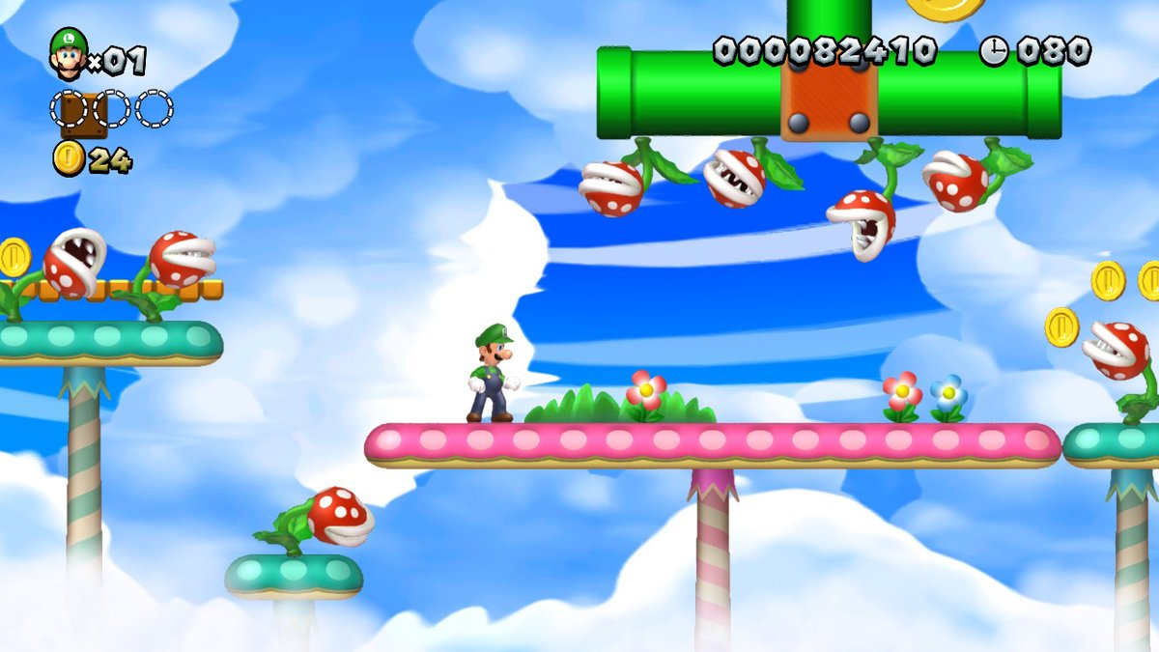
Рис. 01.01 Кадр из игры New Super Mario Bros. U
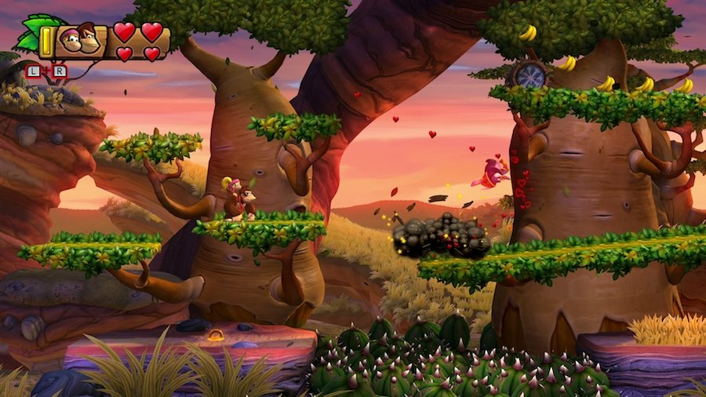

Рис. 01.02 Кадр из игры Donkey Kong Country Tropical Freeze
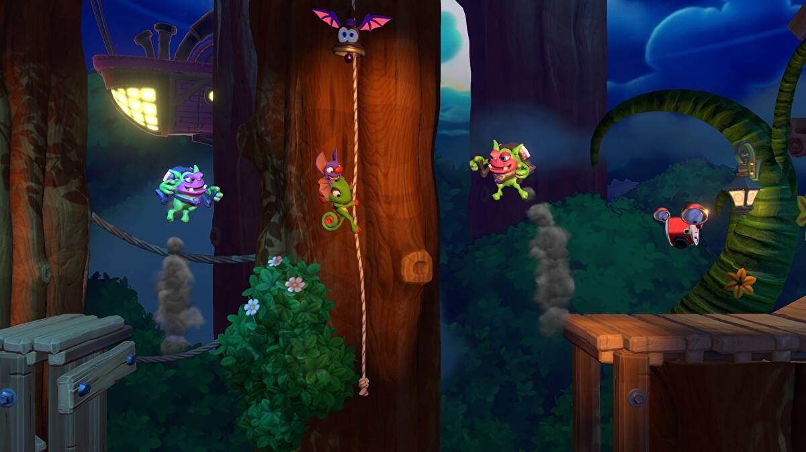
Рис. 01.03 Кадр из игры Yooka Laylee and The Impossible Lair

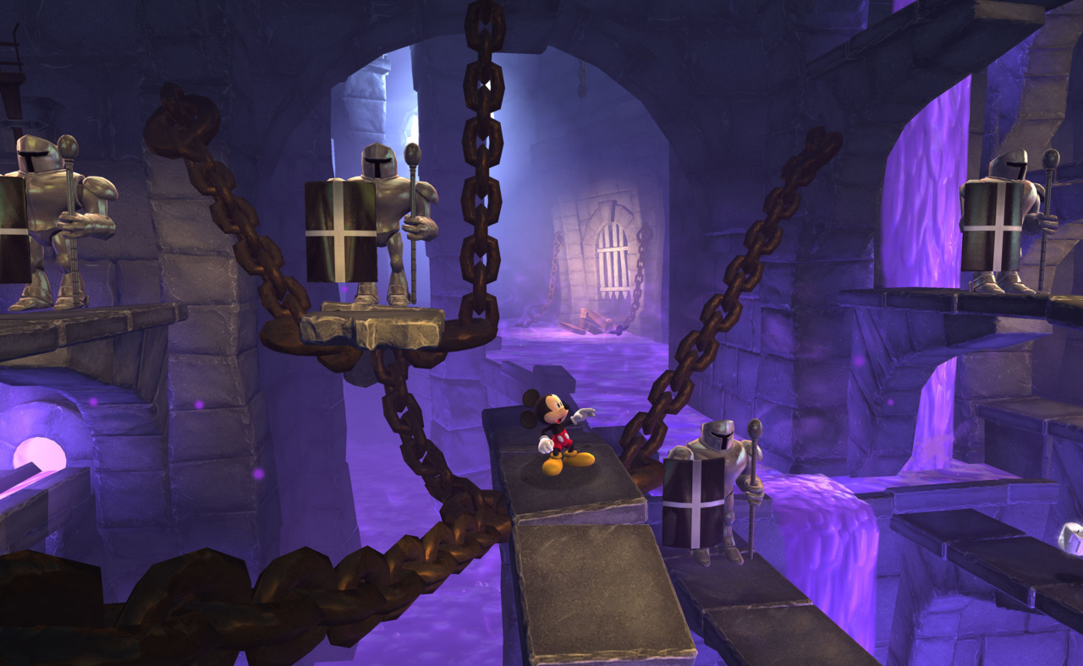
Рис. 01.04 Кадр из игры Castle of Illusion Starring Mickey Mouse

Из данных игр мне удалось выделить следующие аспекты
- Преимущественная фиксированность камеры в одной плоскости, движение задаётся перемещением игрока влево-вправо (в некоторых случаях необходим отъезд камеры назад, поскольку требуется демонстрация большего пространства)
- Перечень возможностей игрока:
- Перемещение в одной плоскости влево-вправо;
- Прыжок (с возможностью контролирования движения игрока влево-вправо находясь в воздухе, иногда даётся возможность осуществления повторного прыжка до падения игрока на землю после первого прыжка);
- Особые способности (бег, удар, удержание и кидание предметов, перекат, карабканье), чьими целями являются либо быстрое перемещение по уровню, либо взаимодействие с врагами/окружением, либо и то, и другое одновременно;
- Обладание некоторым количеством “жизней”, которые игрок теряет при контакте с враждебными сущностями/препятствиями (так называемое “получение урона”), и которые восстанавливает при нахождении “жизней” в процессе перемещения по уровню;
- При потере всех “жизней” наступает смерть игрока, после которой следует перезапуск уровня и появление игрока либо в самом начале уровня, либо у “чекпоинта”;
- Активация “чекпоинтов” (преимущественно это осуществляется прохождением мимо места чекпоинта);
- Собирание некоторых объектов (целью данного действия является либо восстановление своих жизней, либо получение какой-то награды в зависимости от редкости собираемых предметов);
- Наличие препятствий в виде неодушевлённых объектов:
- Обычные платформы, позволяющие запрыгивать на них сверху;
- “Тонкие” платформы, позволяющие игроку также запрыгнуть сквозь них при условии, что игрок движется снизу-вверх;
- Движущиеся платформы;
- “Пружинистые” платформы, при контакте с которыми игрок автоматически подлетает в воздух;
- Разрушаемые объекты (разрушаются путём воздействия на них способностей игрока);
- Поверхности, наносящие урон при контакте игрока с ними;
- Поверхности, имеющие меньшую силу трения и задающие игроку большую инертность;
- Пропасти, при падении в которые наступает мгновенная смерть игрока;
и др.
- Наличие препятствий в виде существ - врагов, которые варьируются в зависимости от их способа перемещения, нанесения урона игроку, возможности уничтожения игроком;
- Наличие особых предметов, которые игрок способен собирать и которые могут быть:
- Легкодоступны - обычно расположены в большом количестве по всему уровню и служат как восстановление жизней, так и врутриигровой валютой;
- Труднодоступны - такие предметы либо спрятаны в особых местах уровня, либо лежат на виду, но для их получения игрок будет вынужден совершить сложный трюк, собирание таких предметов открывает дополнительный игровой контент: новые уровни, концепт-арты и др.
- Конечная цель игрового уровня - пройти все препятствия и дойти до его конца;

Таким образом, проанализировав вышеперечисленное, я выделил следующие аспекты, которыми должен обладать мой прототип:
- Преимущественная фиксированность камеры в одной плоскости, движение задаётся перемещением игрока влево-вправо, а также другими средствами;
- Игрок обладает следующими возможностями:
- Перемещение в одной плоскости влево-вправо;
- Прыжок с возможностью контролирования движения игрока влево-вправо находясь в воздухе;
- Способность совершать “удар”, которой игрок сможет воспользоваться, находясь в статическом состоянии на земле , и посредством которой игрок уничтожает разрушаемые объекты/врагов;
- Способность совершать “серию ударов”, которой игрок сможет воспользоваться, находясь в состоянии перемещения по земле, и, при осуществлении которой, игрок получает ускорение, а также уничтожает разрушаемые объекты/врагов;
- Обладание некоторым количеством “жизней”, которые игрок теряет при контакте с враждебными сущностями/препятствиями, и которые восстанавливает при нахождении “жизней” в процессе перемещения по уровню;
- При потере всех “жизней” наступает смерть игрока, после которой следует перезапуск уровня и появление игрока либо в самом начале уровня, либо у последнего активированного “чекпоинта”;
- Активация “чекпоинтов”, осуществляемая прохождением мимо места чекпоинта игроком;
- Собирание некоторых объектов;
- Наличие препятствий в виде неодушевлённых объектов:
- Обычные платформы, позволяющие запрыгивать на них сверху;
- “Тонкие” платформы, позволяющие игроку также запрыгнуть сквозь них при условии, что игрок движется снизу-вверх;
- Движущиеся платформы;
- “Пружинистые” платформы, при контакте с которыми игрок автоматически подлетает в воздух;
- Разрушаемые объекты (разрушаются путём воздействия на них способностей игрока);
- Поверхности, наносящие урон при контакте игрока с ними;
- Пропасти, при падении в которые наступает мгновенная смерть игрока;
- Наличие препятствий в виде существ - врагов:
- Враги, которые перемещаются по земле от одной точки до другой с некоторой постоянной скоростью, при обычном контакте с ними сбоку игрок получит урон, при контакте с помощью способности “удар” или “серия ударов”, или при падении сверху - уничтожит их (Тип №1);
- Враги, которые перемещаются в воздухе вдоль вертикальной оси от одной точки до другой с некоторой постоянной скоростью, при контакте с ними сбоку игрок получит урон, а при падении сверху - уничтожит их; (Тип №2)
- Враги, которые перемещаются по земле от одной точки до другой с некоторой постоянной скоростью, при контакте с ними сбоку игрок получит урон (осуществление способности “удар” или “серия ударов” вблизи врага невозможна), а при падении сверху - уничтожит их, (Тип №3)
Также, при уничтожении врагов путём падения на них сверху, игрок получит импульс, сравнимый с обычным прыжком персонажа.
- Наличие особых предметов, которые игрок способен собирать и которые могут быть:
- Легкодоступны - расположены в большом количестве по всему уровню;
- Труднодоступны - такие предметы либо спрятаны в особых местах уровня, либо лежат на виду, но для их получения игрок будет вынужден совершить сложный трюк;
Поскольку масштабы проекта ограничены одним уровнем, явных целей у предметов нет, однако они всё равно необходимы для игрового процесса, поскольку способствуют чувству вознаграждения игрока за, собственно, игру, так и ненавязчиво ориентируют игрока среди игровых механик;
- Конечная цель игрового уровня - пройти все препятствия и дойти до его конца;
  - Создание схематичного плана уровня
При проектировании уровня необходимо в первую очередь учитывать жанр игры - в нашем случае это значит, что уровень будет иметь начало, большую горизонтальную протяжённость, наполненную выбранными ранее нами препятствиями, и конец, по достижению которого уровень будет считаться пройденным. Также наполнение уровня зависит от выбранных игровых механик, количества их вариаций и степени раскрытия.
Введём следующие графические обозначения:

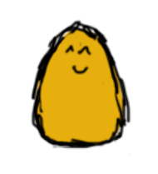 | Игрок |  | “Тонкая” платформа
 | Собираемые предметы (Легкодоступные) | 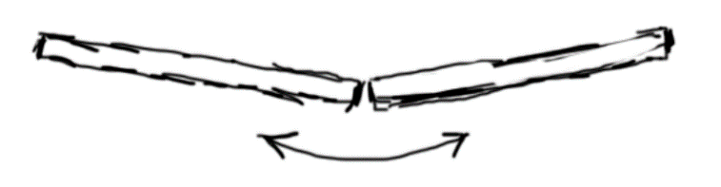 | Движущиеся платформы (изображены крайние точки движения)
 | Собираемые предметы (Труднодоступные) | 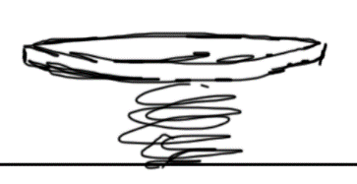 | Пружинистые платформы
 | Враг  (Тип №1) | 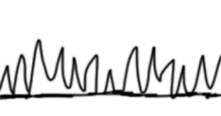 | Поверхности, наносящие урон
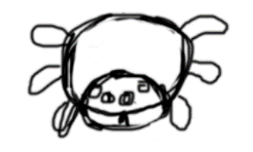 | Враг  (Тип №2) |  | “Толстые” платформы (отличается от тонкой платформы габаритами и тем, что её никак нельзя пройти насквозь)
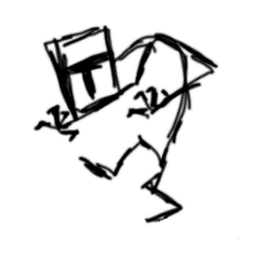 | Враг  (Тип №1  Другой облик) |  | Уничтожаемые объекты
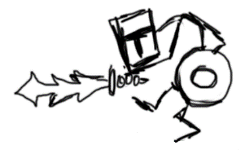 | Враг  (Тип №3)
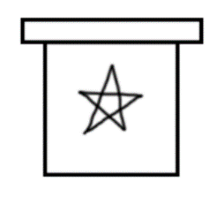 | Сундук  (при уничтожении даёт собираемые предметы)

Ради наглядности (и поскольку размеры конечного изображения получились слишком большие) полная схема уровня будет разбита на отдельные сегменты, к каждому из которых будет прилагаться пояснение смысла данной расстановки объектов.
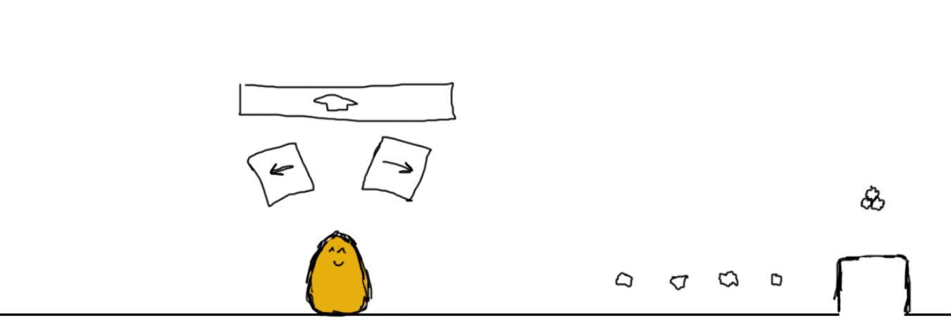
Рис. 01.05 Сегмент уровня №1
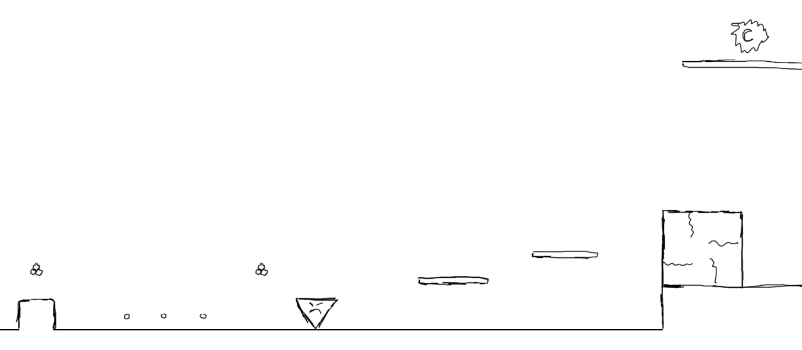
Начало уровня выглядит следующим образом. Игроку указывают на кнопки, отвечающие за управление персонажем. У игрока есть возможность опробовать это управление на безопасном участке уровня, следом за которым расположено первое препятствие, требующее от игрока воспользоваться элементарным умением персонажа - перепрыгнуть его. В процессе преодоления этого препятствия игрок также будет вынужден взаимодействовать с собираемыми объектами - так он сможет определить, что это не что-то, что представляет для него опасность.
Рис. 01.06 Сегмент уровня №2
Следующий сегмент уровня знакомит игрока с первым врагом. Особенность данного типа врагов в том, что они способны лишь двигаться горизонтально по земле до тех пока не достигнут определённой точки (которая представляет собой перепад высот поверхности, например возвышенность или край пропасти), после чего они разворачиваются и двигаются в противоположном направлении, пока снова не достигнут препятствия. В данном случае враг не представляет для игрока особой опасности, поскольку игрок может просто не спускаться к врагу с возвышенности до тех пор, пока не дождётся нужного для него момента.
Стоит также отметить, что при знакомстве игрока с механиками игры самым простым способом является текстовая информация, которая бы говорила игроку о том, что можно, а чего нельзя делать. Этот способ, однако, нарушает игровой процесс и концентрацию игрока. После изучения выбранных мною референсов я пришёл к выводу, что гораздо лучшим способом передачи информации является “подталкивание” игрока к нужным решениям с помощью игровых аспектов. В данном случае собираемый предмет, расположенный прямо перед врагом, находится в воздухе, а поскольку игрок уже знает, что собирать эти предметы - одна из его задач, это смотивирует его на совершение прыжка перед врагом, что, при стечении обстоятельств, обернётся падением игрока на голову врагу, таким образом продемонстрировав, что это является способом их уничтожения, а также получения повторного прыжка, под который как раз подходит расположенная за врагом платформа, на которую игрок приземлится после уничтожения врага. Впрочем, игрок может просто избежать контакта с врагом - на данном этапе уровня это не важно.
Можно увидеть, что в конце данного сегмента игрок столкнётся с препятствием, которое нельзя преодолеть обычным прыжком с земли. Здесь от него потребуется воспользоваться “тонкими” платформами, а точнее - перепрыгнуть с одной платформы на другую. Также обращаю внимание на то, что высокое препятствие представляет из себя разрушаемый объект на возвышенности. Таким образом игрок впервые видит данный объект, но пока ничего не может с ним сделать (для удара с земли объект расположен слишком высоко). Когда игрок преодолеет данное препятствие, он сможет опробовать на этом объекте свой удар (однако, даже если игрок ещё не подозревает о наличии данной способности, мы уже визуально “познакомили” его с разрушаемым типом объектов).

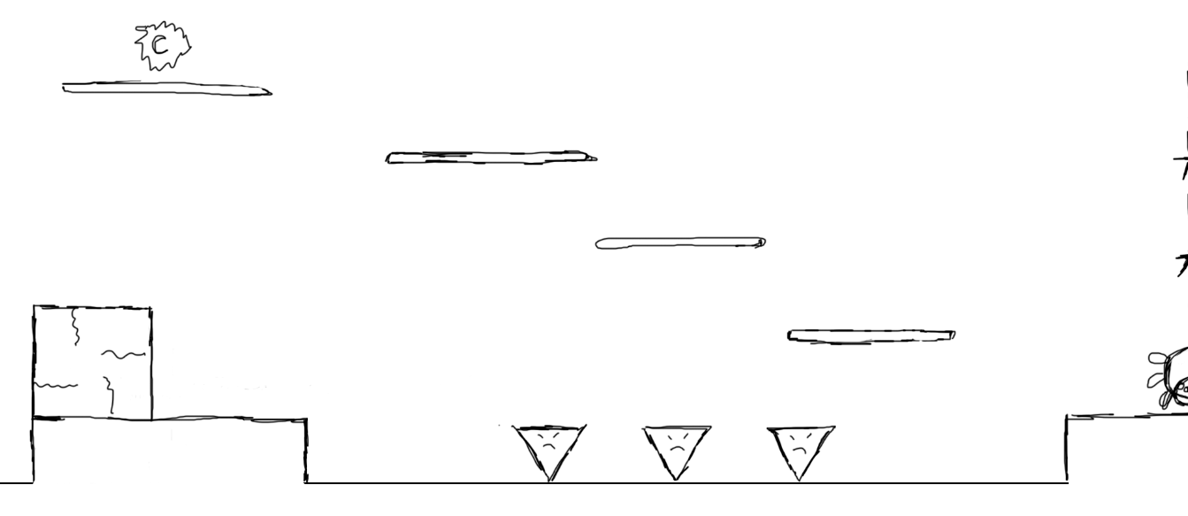
Рис. 01.07 Сегмент уровня №3

Теперь перед игроком стоит новая задача - ему необходимо преодолеть трёх врагов. Данная ситуация не только является усложнением препятствия, но и служит ещё одной цели - в очередной раз мы “подталкиваем” игрока прыгнуть сверху на врага, ведь дальность прыжка не позволит ему на этот раз просто перепрыгнуть их. Игрок либо намеренно прыгнет на них сверху, либо, в попытке перепрыгнуть их, всё равно приземлится сверху на последнего из троих. Стоящая позади врагов платформа как раз послужит местом приземления игрока.
Однако ещё до взаимодействия с врагами игрок обнаружит для себя новый аспект игры - находясь на возвышенности слева, над собой он увидит платформу, на которой что-то расположено. Поскольку предполагается, что визуальный дизайн данного типа предметов будет привлекать внимание игрока, а также тот факт, что предмет расположен на платформе, до которой не допрыгнуть одним прыжком, всё это вызовет интерес у игрока, а продвигаясь дальше по этому сегменту, он увидит платформы, позволяющие достичь высокой области слева. Так мы “познакомим” игрока с труднодоступными собираемыми предметами, а также предоставим возможность потренировать свои навыки прыжков по платформам.

Рис. 01.08 Сегмент уровня №4
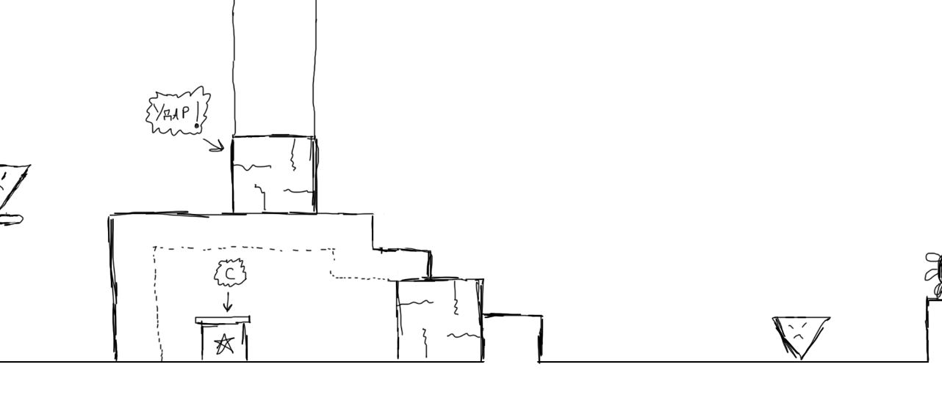
Здесь игроку демонстрируется враг типа №2 - существо поднимается вверх и опускается вниз, попеременно поднимаясь то на одну высоту, то на другую (высоты отмечены метками). Игрок может либо уничтожить врага прыжком сверху, либо пройти под ним в момент, когда тот достигает своей максимальной высоты. Далее следует стандартная ситуация, требующая от игрока преодоления препятствия путём прыжков по платформам. Но на этот раз вторая платформа содержит на себе врага, что немного усложняет положение. Игрок либо аккуратно запрыгнет не незанятую врагом область, и в этот же момент покинет её, поскольку враг перемещается, либо же игрок запрыгнет на врага сверху, и, получив дополнительный импульс, приземлится на вершине препятствия.
Рис. 01.09 Сегмент уровня №5
(Область, обозначенная пунктиром, изначально скрыта от игрока и отображается как монолитный объект)
Данный сегмент учит игрока способности совершать удар. Мы визуально сообщаем ему об этом, установив препятствие, которое, не воспользовавшись ударом, преодолеть нельзя. После уничтожения данного объекта игрок продвигается дальше, и на его пути стандартный враг. Однако при спуске вниз он может обратить внимание на то, что одна из ступеней спуска также является разрушаемым объектом. Если он попробует её разрушить, то увидит проход в тайную область, содержание которой, при входе вовнутрь, откроется игроку. В ней он обнаружит сундук, который открывается путем удара по нему - весь сегмент посвящён этой способности, игрок скорее всего придёт к этой идее. Враг, расположенный далее, служит в том числе и тому, чтобы опробовать на нём удар.
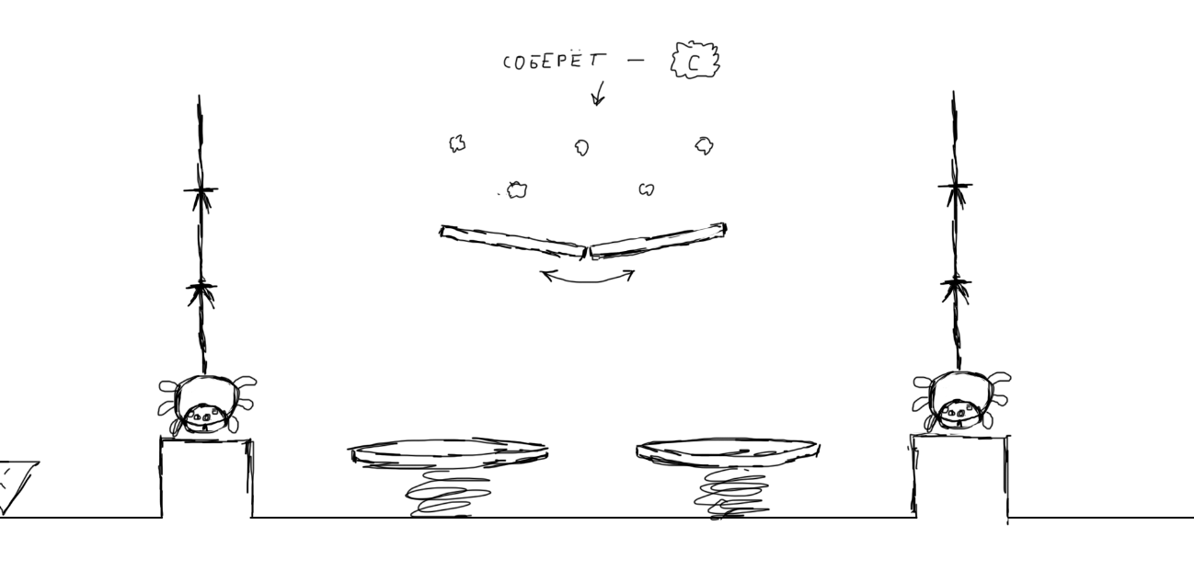
Этот место также демонстрирует игроку факт того, что в уровне существуют места, визуально скрытые от его глаз, и что увидеть их можно только зайдя вовнутрь.
Рис. 01.10 Сегмент уровня №6
Перед игроком снова появляется враг типа №2. Возвышенность, на которой расположен враг, теперь не имеет выступов, а значит игрок обязан преодолеть это место одним прыжком - либо под врагом, либо над ним. Здесь же мы представляем игроку новый тип платформ - “пружинистые” платформы. Преодолев препятствие с врагом, игрок приземлится на данную платформу, таким образом усвоив, что они делают. Расположенные сверху собираемые предметы дают возможность освоится с подбрасыванием, осуществляемым данными платформами. Игроку также демонстрируется новая идея - движущаяся платформа, запрыгнув на которую, можно почувствовать особенность положения. После пружинистых платформ снова следует возвышенность с врагом, на которого проще всего будет запрыгнуть сверху.
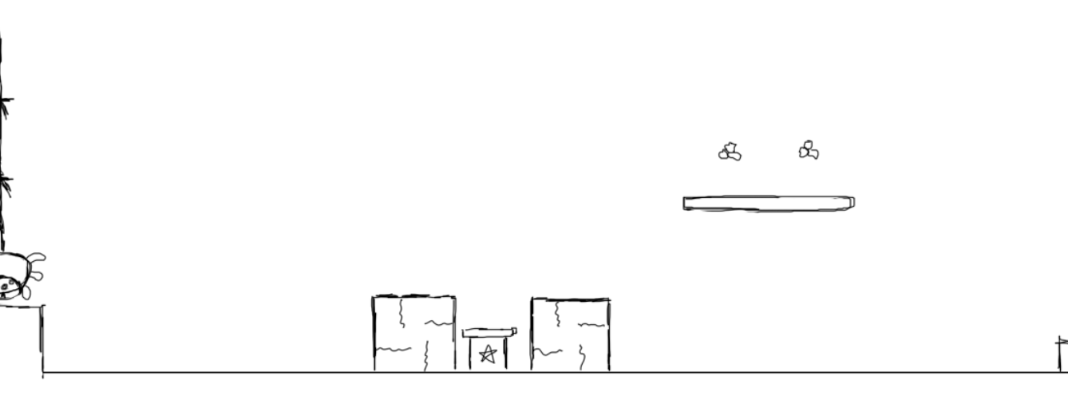
Если игрок соберёт все предметы сверху, перед ним появится труднодоступный предмет - так мы покажем игроку очередной способ получения труднодоступных предметов.
Рис. 01.11 Сегмент уровня №7
На этот раз перед игроком стоит несколько разрушаемых объектов. Данная ситуация была создана с расчётом на то, что игрок не заметил прошлый тайник, а значит так и не столкнулся с идеей сундука. Здесь сундук стоит между двух разрушаемых объектов, что, с одной стороны, затрудняет доступ к нему, а с другой, намекает на связь сундука со способностью “удар”.
Однако у этого момента есть ещё один смысл. На платформу, расположенная следом за кучей, легко запрыгнуть с разрушаемого объекта. Но если игрок разрушит все эти объекты (возможно он воспользуется серией ударов), это платформа станет недосягаемой для него. Так мы учим игрока тому, что бездумное уничтожение окружающих объектов порой будет приводить к негативным последствиям.

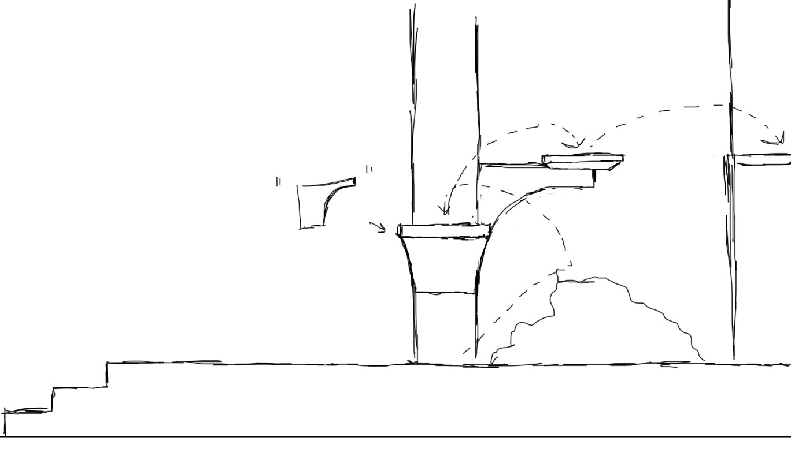
Рис. 01.12 Сегмент уровня №8
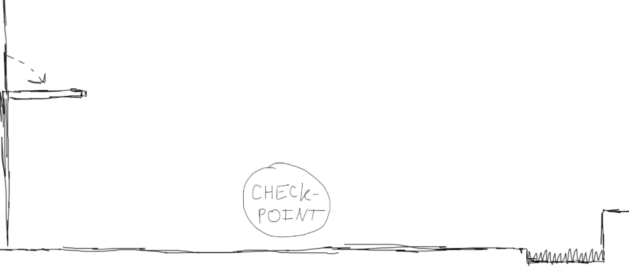
Наконец, игрок достигает области, представляющей собой небольшое испытание его способностей прыгать по платформам. Детальность рисунка обусловлена сочетанием игровых объектов с деталями окружения (платформы представляют собой детали разрушенного строения)
Рис. 01.13 Сегмент уровня №9
Так игрок, спрыгивая вниз, достигает своего первого чекпоинта (для его активации игроку нужно будет просто пересечь данное место). Вернуться назад у игрока уже не получится, поскольку от предыдущей части уровня его отрезает непреодолимая стена.
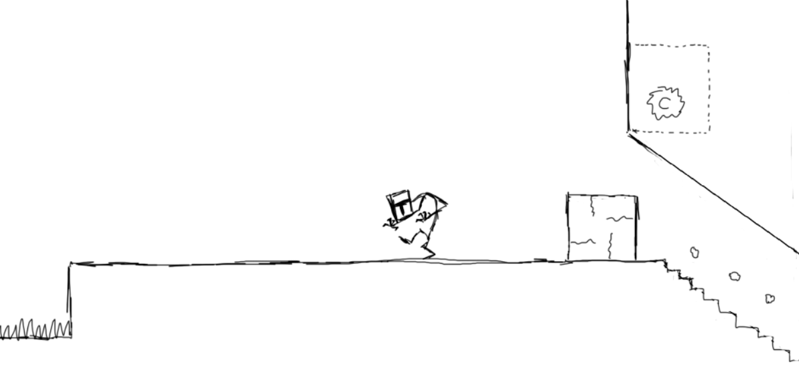
После чекпоинта мы знакомим игрока с очередным препятствием - шипами, контакт с которыми нанесёт игроку урон. Сам дизайн острых шипов говорит о том, что это опасный объект, и нет необходимости предостерегать игрока об этом.
Рис. 01.14 Сегмент уровня №10
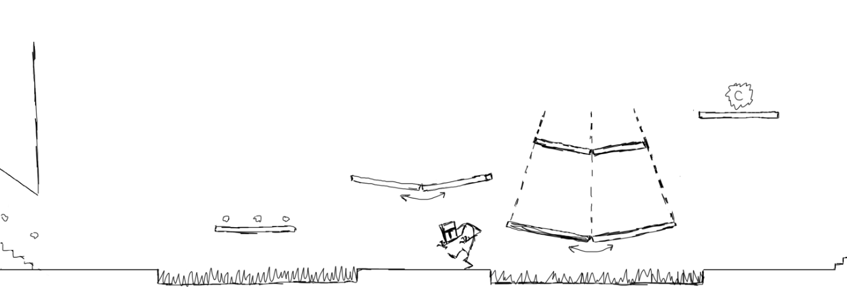
Здесь игрок сталкивается с новым для него врагом - однако он лишь является типом №1, имеющим другую внешность. Проход за врагом загораживает разрушаемый объект, и, уничтожив его, игрок продвинется дальше, но над этим объектом также расположено место, которое очень слабым образом намекает о том, что туда можно войти внутрь (суть кроется в визуальном представлении места), и если игрок проявит наблюдательность, то он сначала заберётся туда, найдёт труднодоступный предмет, и лишь затем уничтожит объект и продвинется дальше.
Рис. 01.15 Сегмент уровня №11

Данный сегмент сочетает в себе как движущиеся платформы, так и шипы. Также враг занимает место между двумя наборами шипов. У игрока есть возможность, забравшись на первую платформу, выбрать нижний путь, преодолев второй набор шипов с помощью нижней платформы, или верхний путь, попытавшись запрыгнуть с промежуточной движущейся платформы на верхнюю малую и получить труднодоступный предмет.

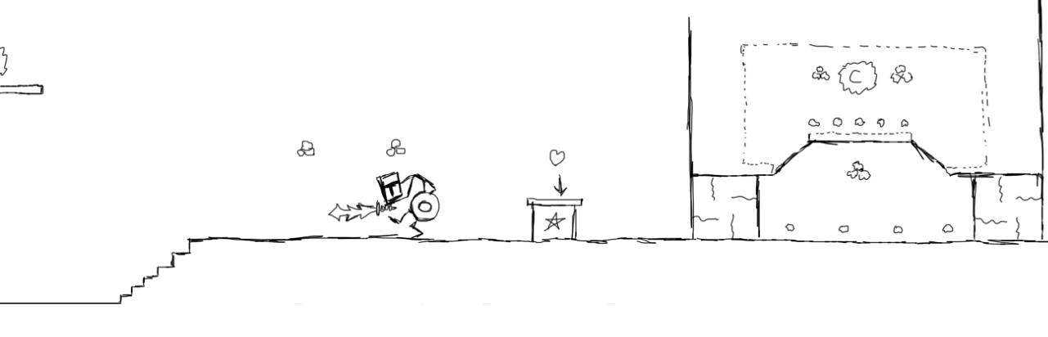
Рис. 01.16 Сегмент уровня №12
Перед игроком новый тип врага. Его отличительно чертой является вытянутый вперёд острый меч - так мы визуально пытаемся показать, что если всех предыдущих врагов можно было победить способностью “удар”, с этим врагом её использовать нельзя, поскольку нет возможности подойти к нему достаточно близко. Если после прыжка игрок упадёт на меч, он получит урон. Победить такого врага можно только падением ему на голову (на это есть небольшой намёк в виде собираемых предметов). После его уничтожения игроку даётся награда в виде жизни - возможность восполнить потерянную.
Далее игрок следует в узкий коридор, сквозь который можно пройти, уничтожив разрушаемые объекты. В коридоре также спрятана секретная область, которую также можно будет заметить с помощью специально оформленного дизайна.

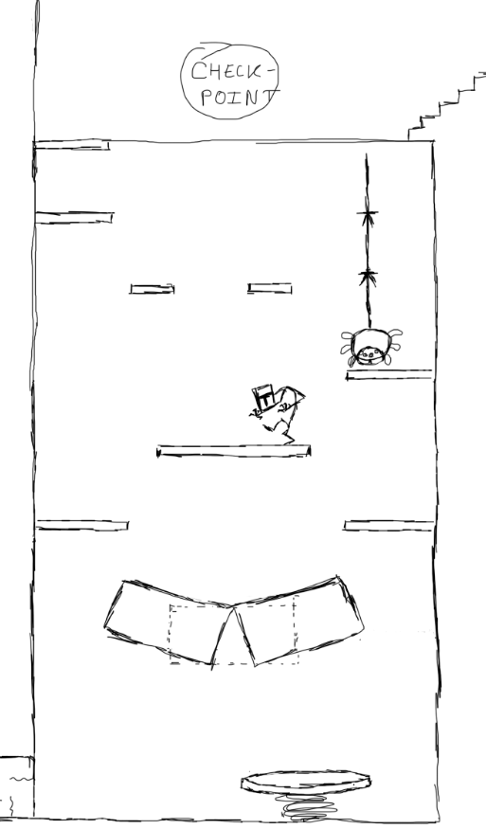
Рис. 01.17 Сегмент уровня №13
Эта секция призвана разнообразить игровой процесс, поскольку теперь игроку необходимо продвигаться не вправо, а вверх. Его продвижение начинается с использования знакомой пружинистой платформы, однако затем игрок сталкивается с “толстой” платформой - данный объект служит как опорой для продвижения, так и препятствием, так как не является сквозной и обладает крупными габаритами.
При продвижении вверх игрок также воспользуется обычными платформами, которые, помимо уменьшенных размеров, имеют на себе врагов. Окончится всё это ещё одним чекпоинтом.
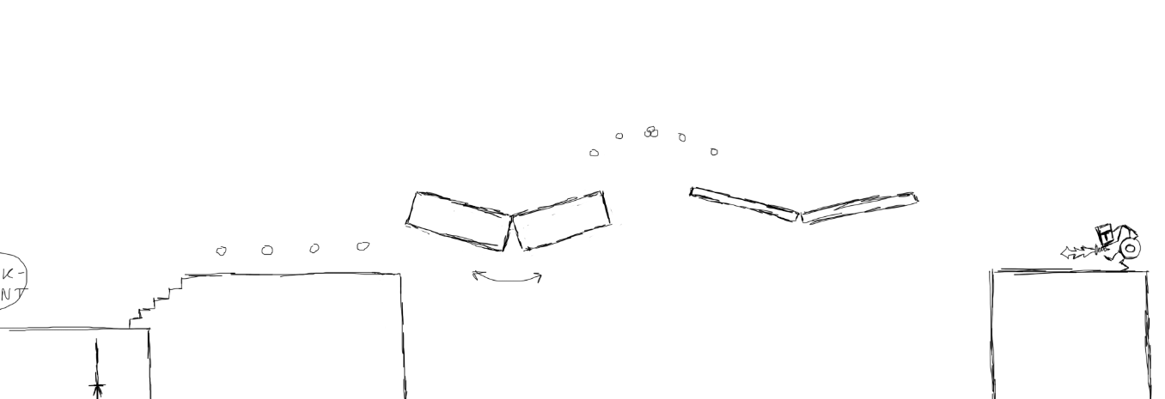

Рис. 01.18 Сегмент уровня №14
Игрок сталкивается с очередным игровым элементом - пропастью. Отличие пропасти от шипов заключается в том, что при контакте с шипами игрок лишь теряет жизнь, и после этого у него есть возможность забраться обратно на безопасную поверхность, в то время как упав в пропасть, игрок умирает мгновенно, появляясь вновь у последнего чекпоинта.
Толстая платформа на этот раз представляет ещё большую опасность: её расположение рассчитано таким образом, что у игрока есть возможность забраться только когда платформа проносится навстречу ему. В противном случае игрок либо не долетит, либо столкнётся с ней. После этого, преодолев вторую платформу, игрок попадает на промежуточный участок, занимаемый врагом последнего типа.
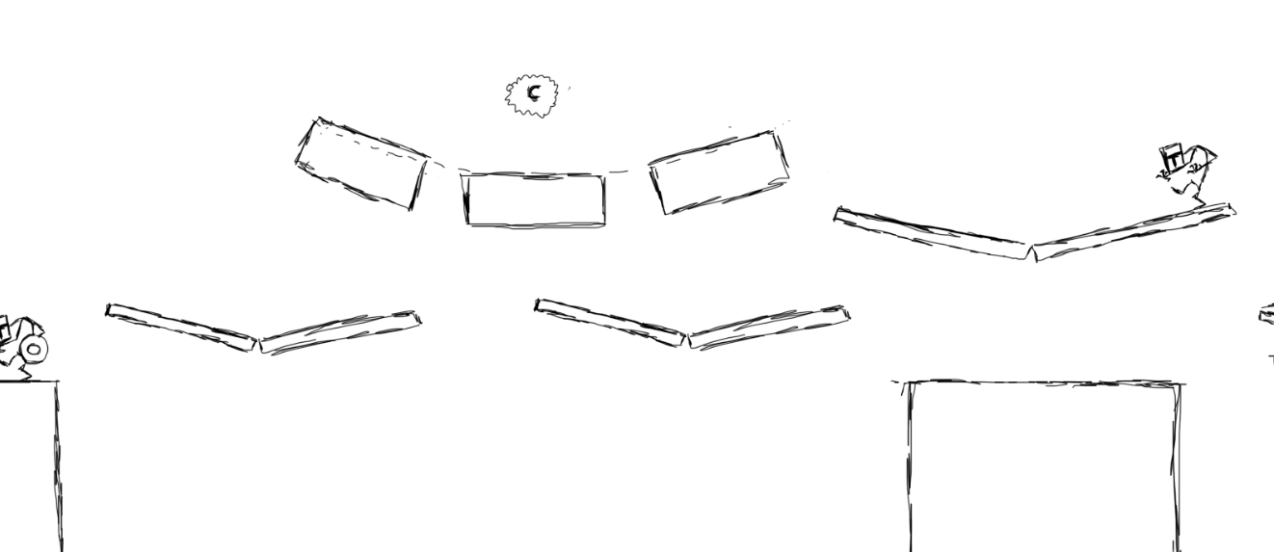
Рис. 01.19 Сегмент уровня №15
Последний сложный сегмент перед финишем. Игроку необходимо совершить прыжки по нижнему ряду платформ, стараясь избегать движущейся толстой платформы сверху. После этого он может либо продолжить путь дальше, либо попытаться с помощью платформы, несущей на себе врага, забраться на толстую платформу и получить труднодоступный предмет.
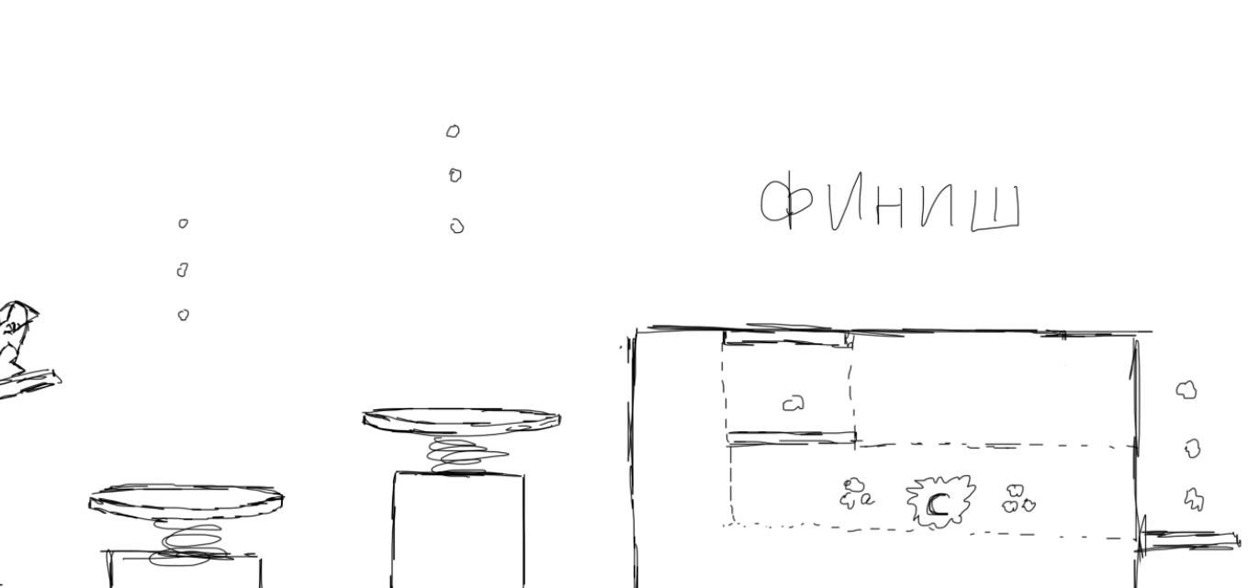

Рис. 01.20 Сегмент уровня №16
Наконец, воспользовавшись пружинистыми платформами, игрок попадает к финишу. Чтобы окончить игру, необходимо активировать финиш, однако игрок может заметить расположенные справа собираемые предметы. Если игрок прыгнет за ними, то найдёт вход в секретную область. После этого он может вернуться наверх и завершить прохождение уровня.
- Реализация технической составляющей проекта
На данном этапе происходит работа по созданию проекта, содержащего в себе игровые аспекты, перечисленные в пункте 1, и позволяющего на их основе собрать прототип, отвечающий плану уровня, описанного в пункте 2.
Стоит также пояснить, что выбор игрового движка, сделанный в пользу Unreal Engine, объясняется тем, что данный движок позволяет генерировать игровой контент как с помощью языка программирования C++, так и с применением системы визуального скриптинга Blueprint, отличающейся простотой в использовании и наглядностью работы. В дальнейшем мы будем отдавать предпочтения именно данной системе, однако в случае, если её будет недостаточно, у нас существует возможность реализовать идеи через программирование на C++. Движок позволяет создавать игры для большинства операционных систем, консолей и портативных устройств, управляемых системой IOS, Android и др.
Некоторое время было потрачено на изучение инструментария Unreal Engine, а также на структуру составляющих его компонентов. Результатом стал следующий вывод: все элементы движка являются объектами, обладающими некоторым набором характеристик, а также класса, определяющего доступные характеристики. Родительским классом для всех других классов является класс “object”. Выделяются следующие основные классы:
- Actor - данный класс объектов имеет прямое отношение к игровому процессу и имеет пространственные координаты;
- Pawn - дочерний класс от Actor, является физической репрезентацией игрока или любого другого существа, управляемого искусственным интеллектом;
- Character - дочерний класс от Pawn, обладает мешем, коллизией и встроенной логикой перемещения. Отвечает за физическое взаимодействие с объектами сцены, а также имеет более комплексную систему распознавания команд;
- Game level - объект, характеризующий общие свойства игрового уровня, такие как гравитация, игровой режим и др.

После этого был создан план, отражающий последовательность реализации элементов геймплея:
- Создание системы управления персонажем;
- Создание системы получения урона игроком;
- Создание системы смерти и системы чекпоинтов;
- Создание неодушевлённых объектов-препятствий (таких как платформы, разрушаемые объекты и т.д.);
- Создание собираемых предметов;
- Создание системы перемещения камеры;
- Создание вспомогательных систем движения игрока;
- Создание системы управления поведением врагов;
Далее будут представлены описания этих механик, а также их создание с использованием инструментов игрового движка Unreal Engine.

- Система управления персонажем
Главной задачей данной системы является обработка вводимых команд со стороны игрока, таких как нажатие и отпускание определённых клавиш клавиатуры. Результатами этой обработки должны стать запросы системы к управляемому персонажу, побуждающие совершать определённые действия.
Мой персонаж имеет следующий набор действий:
- Отсутствие действий
При отсутствии запросов со стороны игрока персонаж не совершает никаких действий, оставаясь на одном месте
- Перемещение влево-вправо
Способность персонажа перемещаться влево-вправо при зажатии одной клавиши или другой соответственно. Перемещение допускается как по земле, так и находясь в воздухе в состоянии “прыжка/падения”
- Прыжок
Способность персонажа перемещаться вверх с некоторым импульсом в ответ на нажатие определённой клавиши, при этом находясь под влиянием силы гравитации, направленной сверху вниз, Прыжок осуществляется при условии, что персонаж находится на земле, или если персонаж осуществляет процесс “Динамичный удар”
- Статичный удар
Способность персонажа совершать удар на близкой дистанции согласно своему направлению при нажатии определённой клавиши. Допускается совершение статичного удара только при условии, что персонаж находится в состоянии “покоя” (игроком не спровоцировано ни горизонтальное, ни вертикальное движение персонажа)
- Динамичный удар
Способность персонажа совершать серию ударов на близкой дистанции во время непрерывного перемещения согласно заданному ранее направлению при нажатии определённой клавиши. Допускается совершение динамичного удара только при условии, что персонаж осуществляет горизонтальное движение, вызванное командой со стороны игрока, в момент нажатия клавиши. При столкновении игрока со статическим объектом во время динамичного удара процесс завершается.

Одним из возможных решений данной системы может стать обработка ввода, ведущая напрямую к командам персонажа. Например, нажатие определённой клавиши будет вызывать запрос на перемещение персонажа вправо, другой клавиши - осуществить прыжок и т.д. Однако при таком способе обработки стоит также учитывать ограничения, описанные выше. Так, будучи в состоянии падения персонаж не должен реагировать на нажатие игроком клавиши “статичного удара”. Поэтому появляется необходимость использовать некие определители, которые говорят о том, совершает сейчас персонаж то или иное действие. Также требуются проверки, которые, основываясь на определителях, допускают совершение того или иного действия. Всё это приводит к тому, что система строится на обработках всех возможных ситуаций. Я считаю, что такая реализация системы, будучи негибкой и громоздкой, не является подходящей для моего проекта.
Существует другой способ создания системы управления. Он основан на математической абстракции, называемой “конечным автоматом”. Это модель устройства, находящегося в любой момент времени в одном из некоторого конечного числа состояний. Состояния могут сменять друг друга, данный процесс называется “переходом”. Конечный автомат определяется набором состояний, первоначальным состоянием и условиями, определяющими переходы. Существуют разные типы конечных автоматов, в данном случае я обратил внимание на автомат Мили. Выходная последовательность данной модели (в отличие от автомата Мура) зависит от конкретного состояния автомата и входных сигналов. Моя система управления персонажем была создана именно на базе автомата Мили.
Вот как выглядит эта модель будучи адаптированной под нашу задачу:
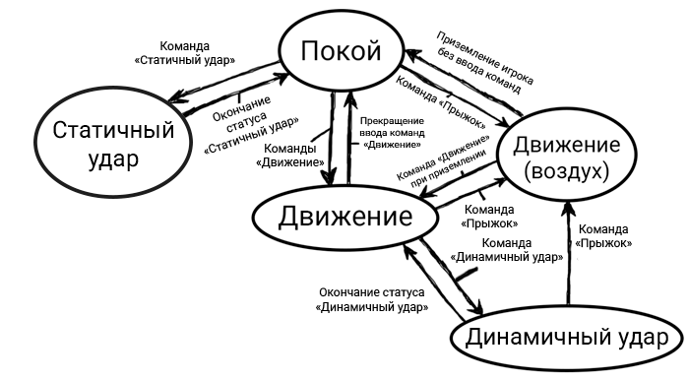
Рис. 02.01 Модель системы конечных автоматов главного персонажа

В качестве состояний были выбраны возможные действия персонажа, а в качестве входных сигналов - команды, вводимые игроком. При создании конечного автомата в игровом движке роль “состояний” играли объекты класса ActorComponent, наследующие интерфейс “HeroState”. В интерфейсе были указаны функции, соответствующие всем возможным командам, вводимым игроком (движение, прыжок, удары). Однако каждое “состояние” определяло только определённый набор функций. Таким образом во время пребывания в каждом из состояний игрок мог выйти из него только в ограниченный набор других состояний, определяемых действующим. Переход из одного состояния в другое осуществлялся с помощью функции ChangeState, заданной в классе самого персонажа. При вызове она удаляла привязанный к персонажу ActorComponent и добавляла ему новый в соответствии с запросом, сделанным удалённым объектом.
В отличии от состояний “Покой” и “Движения”, которые определяются исключительно вводимыми командами игрока, состояния “Статичный удар” и “Динамичный удар” имеют фиксированную длительность, по истечению которой происходит переход в другие состояния (у состояния “Динамичный удар”, однако, есть возможность завершиться ранее назначенного времени в результате применения команды прыжка - данная деталь определена игровым дизайном). Также данные состояния активируют у игрока компонент, определяющий область взаимодействия с уничтожаемыми объектами.
Полученная система управления охватывает все возможные ситуации, является гибкой и наглядной, а также позволяет в будущем, если потребуется, добавлять персонажу новые способности без траты больших усилий.
- Система получения урона
В качестве триггера, определяющего момент получения урона персонажем, выступает объект “DamageArea” класса CapsuleCollision. Данный компонент привязан к модели персонажа, его задача - отслеживать коллизию игрока с вражеским объектом/существом. В случае, когда подобное происходит, исполняется функция “DamageProccessor”, заданная в самом персонаже. Происходит следующее:
- Количество жизней персонажа уменьшается на 1
- Происходит проверка того, является ли оставшееся число жизней больше 0 (далее будет описана ситуация при числе больше 0)
- Персонаж застывает в определённой позе, сигнализирующей о том, что произошёл контакт с вражеским объектом/существом. Блокировка движения вместе с отображением позы длятся в течении 0,2 секунд
- Затем персонаж продолжает свое обычное движение, при этом его триггер по определению получения урона отключается на 2 секунды. Визуально это показано миганием модели персонажа
- После этого триггер снова включается
Подобное техническое решение было продиктовано игровым дизайном: игрок при любых обстоятельствах должен заметить получение урона, а также иметь возможность выбраться из сложившейся ситуации.

- Система смерти и возрождения. Система чекпоинтов
В случае, если переменная, отвечающая за количество жизней у персонажа, достигнет 0, вместо выполнения функции получения урона будет выполнена функция “OnDeath”:
- Произойдёт разрыв связи объекта класса PlayerController, отвечающего за получение команд со стороны игрока, с персонажем. Так мы убираем возможность игрока влиять на персонажа
- Проигрывается анимация смерти персонажа
- Уровень перезапускается
При запуске уровня информация о том, в какой точке появится персонаж, возвращается из объекта класса GameInstance. Этот класс объектов имеет свойство неизменно хранить данные даже при условии перезапуска игрового уровня, поэтому в нём хранятся координаты стартовой позиции игрока.
Система чекпоинтов представляет собой набор игровых объектов, выступающих в роли точек возрождения. При активации игроком чекпоинт отмечает себя в списке чекпоинтов, хранящемся в GameInstance, и там же сохраняет информацию о новой стартовой позиции персонажа. При перезапуске уровня все чекпоинты, включённые в список, будут уничтожены, поскольку игрок всегда возрождается в последнем достигнутом чекпоинте и не должен иметь возможность повторно активировать предыдущие.
- Объекты для взаимодействия
В этой категории будут представлены все объекты, наполняющие уровень и предоставляющие игроку сложности, необходимы для преодоления, а также задачи, как обязательные, так и опциональные.
Платформы
Самой распространённой платформой на всём уровне является “тонкая платформа”. Её особенность заключается в односторонней коллизии: при попадании на неё с верхней стороны игрок взаимодействует с ней как с обычной твёрдой поверхностью, однако при перемещении игрока снизу-вверх платформа не является для него препятствием.
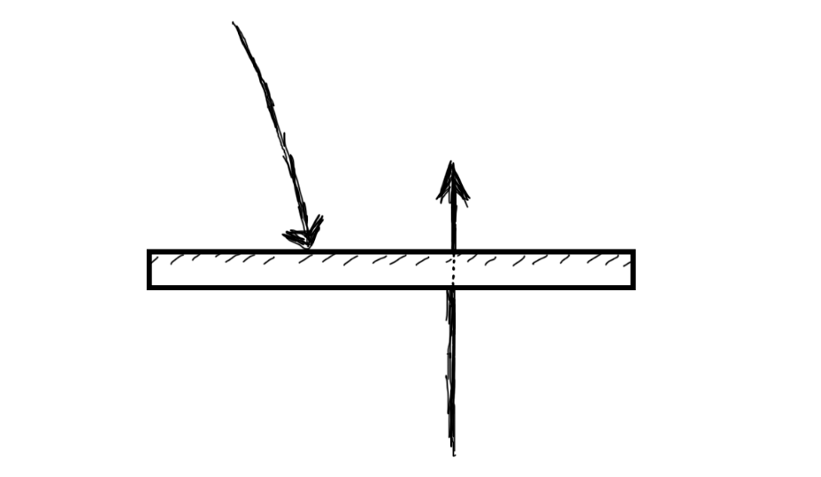
Рис. 02.02 Схема функционала платформы
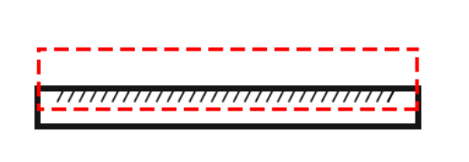
Данная механика была реализована с использованием триггерной зоны, занимающей верхнюю часть объекта. У объекта происходила постоянная проверка трёх факторов: занимает ли игрок триггерную зону, занимает ли игрок зону платформы и какое направление имеет скорость игрока. В обычном состоянии платформа не имеет коллизии, но если игрок попадает в триггерную зону, имеет скорость, направленную вниз, и не занимает площадь платформы, коллизия платформы включается и отключается когда какое-либо из вышеперечисленных условий перестает выполняться.

Рис. 02.03 Триггерная зона платформы
Также была использована возможность движка создавать особые каналы коллизии. Это позволило изолировать взаимодействие игрока с платформой, поскольку прохождение сквозь платформу должно совершаться только им, не затрагивая других существ, которые могут располагаться непосредственно на платформе.
Кроме этого также используется “толстая платформа”. От вышеуказанной она отличается постоянной коллизией и большими габаритами - так данный объект может работать не только как опора для игрока, но и как преграда.
Движение платформ задаётся следующим образом (несмотря на использование тонкой платформы в качестве примера, технология подходит для любой другой платформы):

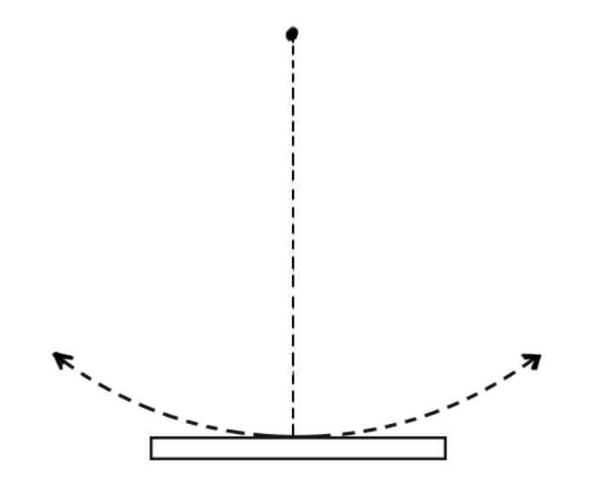
Рис. 02.03 Схема движения платформы
В игровом движке я реализовал это с использованием компонента Timeline, позволяющего контролировать изменение параметров в зависимости от времени. В нашем случае этот компонент отвечает за отклонения платформы влево/вправо согласно заданной траектории. Также параметры Timeline позволяют изменить стартовую позицию платформы, что в некоторых местах уровня крайне необходимо.
Помимо этого в игре представлены “пружинистые” платформы. В момент, когда игрок попадает сверху на такую платформу, ему задаётся импульс, направленный вверх. Она не считается твёрдой поверхностью, поскольку игрок не может находится на ней в состоянии покоя.
Разрушаемые объекты
В игре на данный момент предусмотрено всего два типа разрушаемых объектов - блоки и сундуки.
Блоки представляют собой препятствия, уничтожаемые при использовании игроком способностей “Статичный удар” и “Динамичный удар” в непосредственной близости. Такая механика основана на триггерной зоне блока, которая, при пересечении с компонентом персонажа, отвечающим за определение области наносимого удара, уничтожает объект.
Сундуки похожи по своему поведению на блоки, отличие состоит лишь в внешнем виде, размерах (блоки имеют габариты большие чем у игрока, а сундуки - меньшие) и последствиях разрушения - на месте уничтоженного сундука появляется собираемый предмет (какой именно - задаётся вручную исходя из игрового дизайна).
Прочие объекты
Существуют поверхности, которые, при контакте с игроком, нанесут ему урон - определяется это с помощью триггерных зон, фиксирующих пересечение с компонентом игрока “DamageArea”:
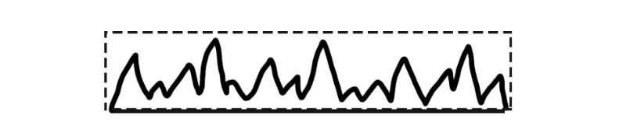
Рис. 02.04 Триггерная зона нанесения урона
- Система собираемых предметов
Согласно составленному плану, по всему уровню будут расставлены собираемые предметы. Они поделены на две категории - легкодоступные и труднодоступные. Такое деление обосновано легкостью обнаружения предмета, а также их внешним видом. За игроком закреплены счётчики собираемых предметов, по одному на каждую категорию. При контакте с персонажем предмет исчезает, а соответствующий счётчик увеличивается на 1. Данные счётчиков хранятся в ранее упомянутом объекте класса GameInstance - это особенно важно для труднодоступных предметов, поскольку факт их получения должен быть зафиксирован даже при перезапуске уровня - игроку достаточно лишь один раз обнаружить его.

- Система перемещения камеры
Перемещение камеры главным образом определяется перемещением игрока - их Y-координаты (уровень протянут вдоль оси Y, движение игрока осуществляется также вдоль неё) должны совпадать. При этом мне было необходимо иметь возможность редактировать траекторию движения камеры, в частности - её перемещение вверх-вниз, приближение-отдаление к игроку, а также полное прекращение движения в определённых моментах уровня.
В связи с этим была создана “рельсовая система”, состоящая из:
- Триггерной зоны
- Сплайна
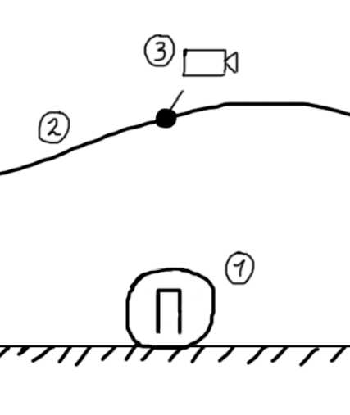
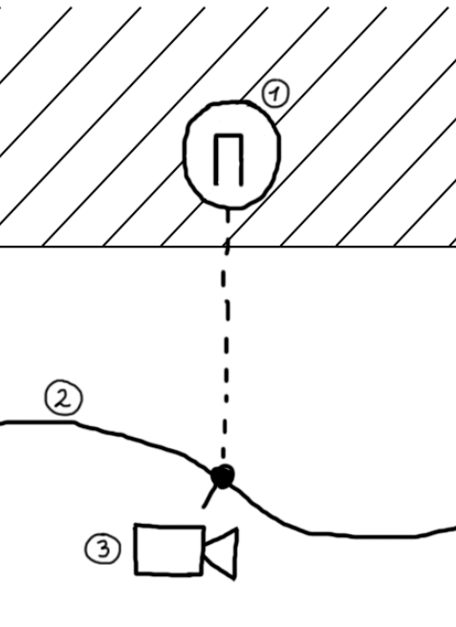
- Камеры
Рис. 02.05 Система (вид сверху) Рис. 02.06 Система (вид спереди)

На схемах отмечены:
- Персонаж
- Сплайн
- Камера

При попадании персонажа в триггерную зону система активируется, её камера становится основной для игрока, а сплайн задаёт этой камере местоположение каждый кадр. Осуществляется это при помощи следующих вычислений:
$$\frac{y_{2}-y_{0}}{y_{1}-y_{0}}$$
где
- y0 - координата Y первой точки сплайна
- y1 - координата Y последней точки сплайна
- y2 - координата Y игрока
Полученная величина используется как вводные данные для функции GetLocationAtSplineInputKey - на выходе мы получаем точку, принадлежащую сплайну и имеющую координату Y, равную координате Y игрока.
Таким образом, изменяя сплайн, мы можем изменять траекторию движения камеры. Что касается прекращения движения, это исходит из основы работы системы - при выходе игрока из триггерной зоны положение камеры перестаёт обновляться, а значит прекращается её движение.
- Вспомогательные системы движения
Поскольку действия, совершаемые персонажем, напрямую контролируются игроком, при разработке игровых механик необходимо также учитывать человеческий фактор.
Так, например, реакция игрока на происходящие события зачастую не является точной. В связи с этим были созданы системы, позволяющие компенсировать данный недостаток и улучшить опыт игрока от геймплея.
Система опережения используется в случае, когда игрок, желая совершить прыжок сразу после падения персонажа, посылает команду раньше нужного момента. Работа системы осуществляется следующим образом:
- Нажатие клавиши “Прыжок” фиксируется
- Запускается таймер на малый промежуток. В течении этого времени системой совершаются постоянные попытки сообщить персонажу команду прыжка
- По истечению срока попытки прекращаются
Система запоминания используется, когда игрок хочет прыгнуть с края платформы, но в результате позднего ввода команды лишь падает с неё. В момент перехода в состояние падения системой запускается таймер, и если запрос на совершение прыжка приходит до окончания таймера, персонаж совершает этот прыжок.
В результате при ошибочном вводе, если разница во времени между ним и нужным моментом достаточно мала, игрок всё равно получит желаемый результат.
Ещё одним улучшением геймплея можно считать систему регулирования высоты прыжка. Такая система позволяет игроку совершать низкий и быстрый прыжок, а также высокий и протяжённый. Принцип заключается в таймере, запускаемом после начала прыжка персонажем. Если игрок отпускает клавишу “Прыжок” до окончания данного таймера, то процесс прыжка сменяется процессом падения, таким образом достигается нужная высота.
- Системы управления поведением врагов
Одним из аттрибутов созданного макета уровня является наличие трёх типов врагов, два из которых не отличаются друг от друга действиями (третий тип лишь имеет дополнительную зону нанесения урона игроку). Полученная система, созданная для контролирования поведения врагов, состоит из трёх частей:
- Набор функций, являющихся общими для всех типов врагов;
- Наборы функций, принадлежащих конкретному типу врага;
- Объекты, управляющие порядком выполнения функций;
Все три типа врагов созданы как дочерние классы от объекта Enemy - класс объектов, созданный от встроенного класса Character. Объекты класса Enemy обладают следующими свойствами:
- Наличие встроенной функции, отвечающей за событие смерти;
- Наличие встроенной функции, отвечающей за взаимодействия с игроком, в частности - ситуация, когда игрок совершает наскок на врага;
При этом каждый отдельный тип также имел встроенные в себе функции. Так, тип №1 обладает следующим набором функций:
- Осуществление поворота на месте;
- Распознавание преграды на пути перемещения (препятствие/пропасть);
- Совершение атак;

Набор специфических для типа №2 функций:
- Вертикальное перемещение;
- Совершение атак;

Тип №3 обладает функциями аналогичными типу №1.
Решение о создании функций совершения атак как специфичных для каждого типа было принято в связи с тем, что поведение врага типа №1 менее предсказуемо, чем поведение врага типа №2, а поэтому функция атаки для него имеет свои специфические особенности.
Также за каждым из трёх типов были закреплены объекты класса Behavior Tree - они отвечают за контроль выполнения встроенных функций в каждый момент времени. Так, Behavior Tree типа №1 задаёт перемещение врага по прямой, и если враг опознаёт на своём пути преграду, Behavior Tree вызывает функцию разворота, после чего задаёт перемещение уже в новом направлении. При этом для всех типов врагов объекты Behavior Tree детектируют расстояние до игрока, и если оно превышает заданный лимит - враг самоуничтожается.

- Выбор визуального оформления уровня
  - Поиск референсов
Поскольку конечный продукт нацелен на охват как можно большей аудитории, было принято решение выбрать нейтральную тему для визуального оформления игрового уровня. В результате главной идеей стал “Мир игрушек”, в связи с чем было выдвинуто следующее требование - игровые объекты должны быть оформлены либо как типичные предметы реального мира, либо как потенциальный результат творческой деятельности человека. Также в качестве визуала проекта будет отдано предпочтение использованию реалистичных текстур с уклоном в стилизацию (отсутствие гиперреализма, контрастная цветовая палитра и т.д.)
Более точным описанием оформления уровня является следующее: уровень условно поделён на две части - локация “Лес” и локация “Замок”. Игрок начинает уровень в локации “Лес”, в середине уровня происходит переход в локацию “Замок”, которая продолжается до самого конца уровня.
Референсами для визуального оформления стали как фотографии реально существующих объектов, так и некоторые игры:
- It Takes Two
- Yoshi’s Crafted World
- Castle of Illusion Starring Mickey Mouse
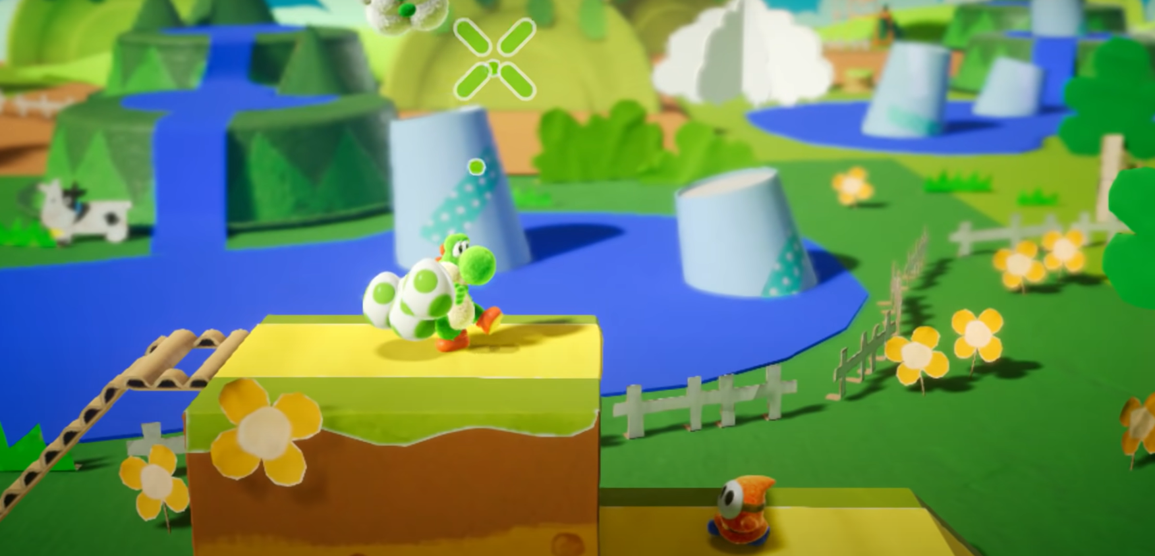
Ниже приведены примеры используемых референсов:

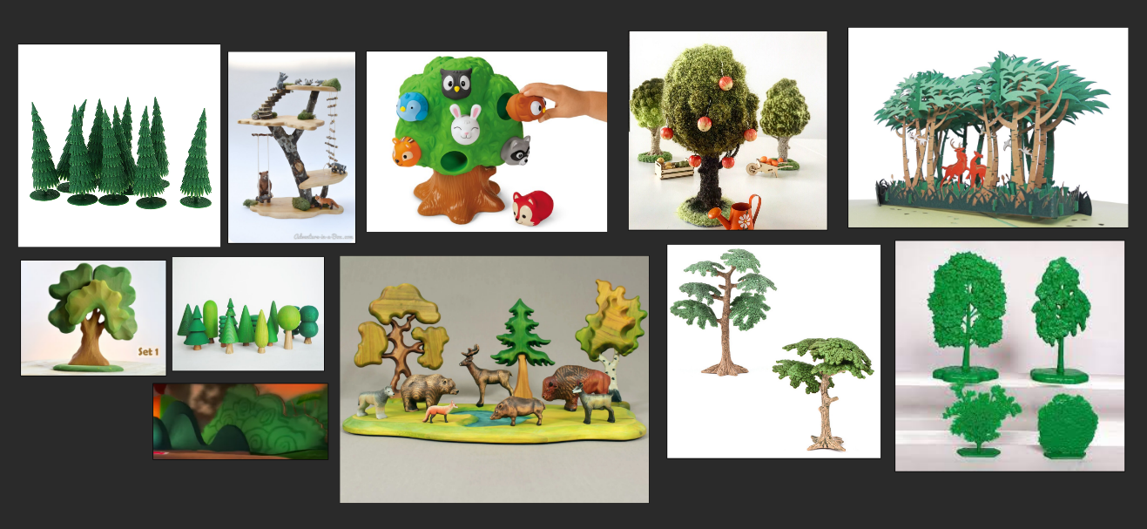
Рис. 03.01 Кадр из игры Yoshi’s Crafted World

Рис. 03.02 Пример используемых референсов для локации “Лес”

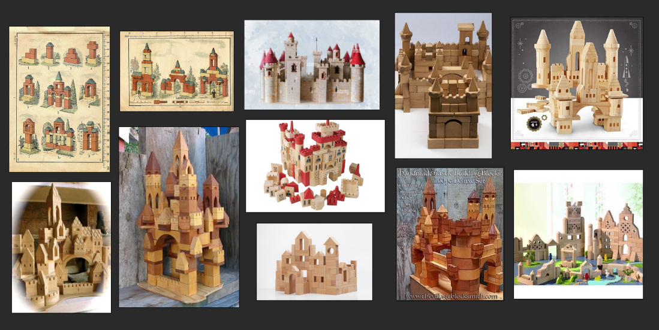
Рис. 03.03 Пример используемых референсов для локации “Замок”
  - Создание первичных версий игровых ассетов
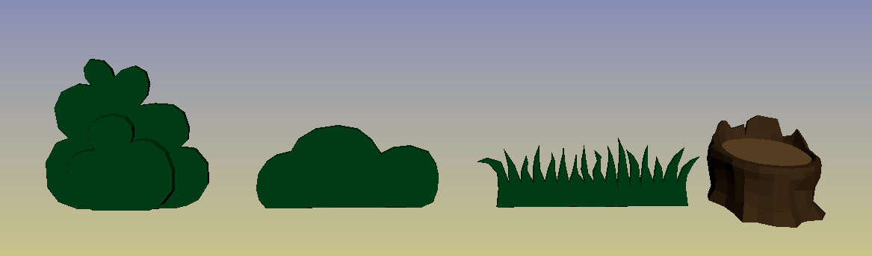
В процессе данного этапа были созданы низкополигональные модели, играющие роль ранних версий планируемых игровых ассетов. На данном этапе стояла задача лишь определить набор и количество уникальных ассетов, необходимое и достаточное для наполнения локации, а потому качество моделей (количество полигонов, правильность топологии и т.д.) при их создании не учитывалось. Создание первичных ассетов осуществлялось в программе Autodesk Maya. В результате работы для локации “Лес” было смоделировано 15 следующих уникальных моделей:

Рис. 03.04 Пример созданных моделей прототипов
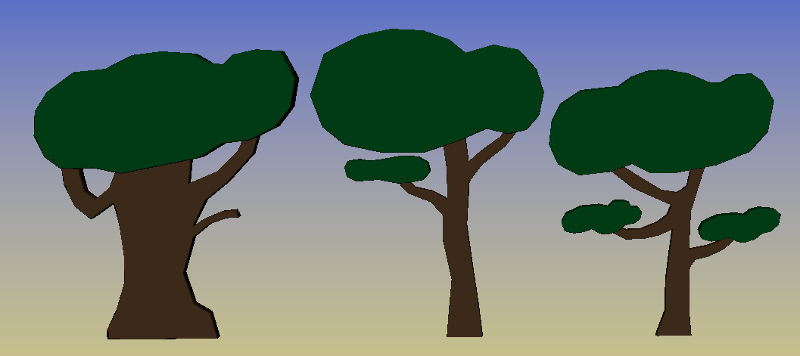
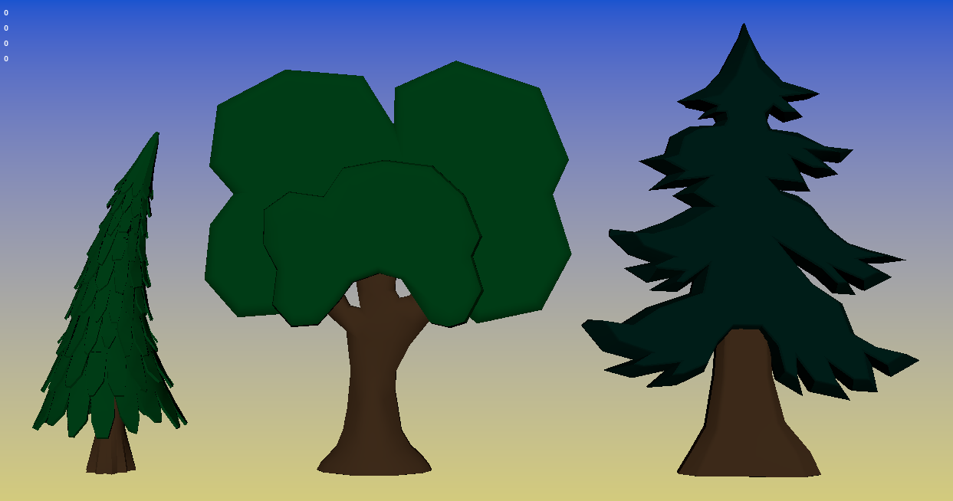
Рис. 03.05 Пример созданных моделей прототипов
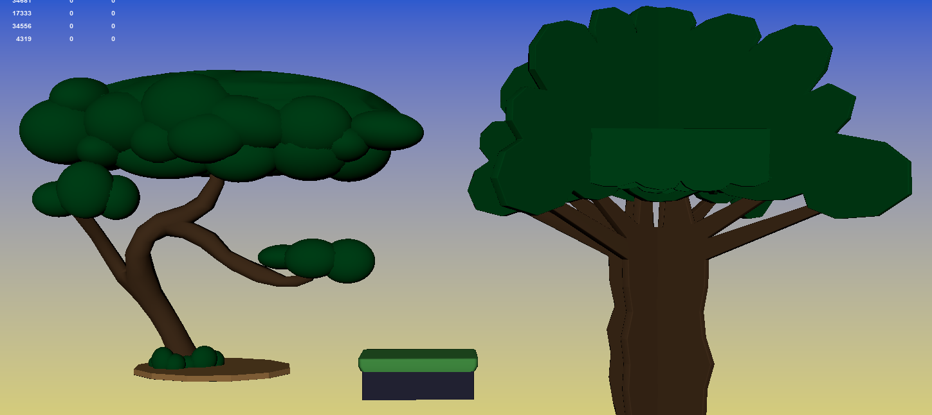
Рис. 03.06 Пример созданных моделей прототипов
Рис. 03.07 Пример созданных моделей прототипов
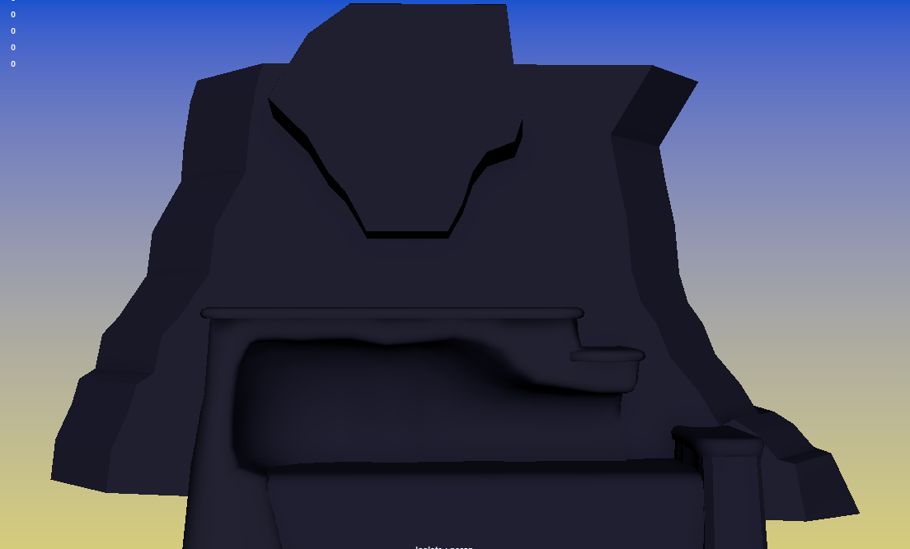
Отдельно стоит отметить объект “Пещера” - он является препятствием для игрока и имеет в себе “тайный отсек”, играющий важную роль для геймплея. Этот ассет является комплексным и состоит из 9 частей:

Рис. 03.08 Рання версия модели “Пещера”
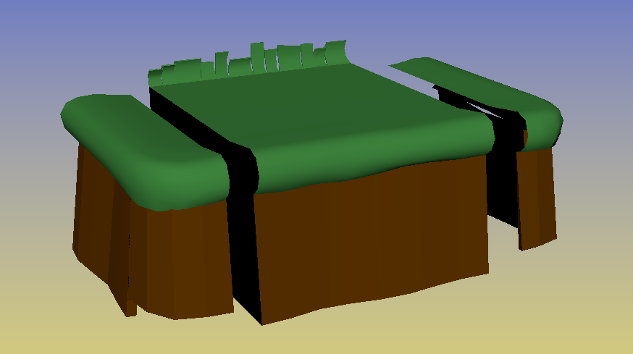
Также обращаю внимание на ассет “Земля”. Важная особенность этого ассета состоит в том, что он должен являться повторяемым (использоваться множество раз как поверхность, по которой будет перемещаться игрок), а значит его правая и левая стороны должны быть продолжением друг друга. При этом необходимо наличие окончаний для этой модели, поскольку в уровне допускается наличие обрывов:
Рис. 03.09 Ранняя версия модульного ассета “Земля”
  - Сборка игрового уровня в Autodesk Maya
Используя вышеуказанные и некоторые другие модели, я приступил к расстановке ассетов по макету, ранее экспортированному из движка Unreal Engine в Autodesk Maya. Решение о сборке уровня в программе Maya было принято исходя из следующих пунктов:
- Я имею больший опыт работы в программе Autodesk Maya и лучше знаком с её инструментарием, чем с тем у движка Unreal Engine;
- Maya предоставляет инструментарий, позволяющий осуществить быстрый и гибкий способ создания сложных 3D моделей (поскольку является редактором трёхмерной графики), что даёт возможность при необходимости как изменить уже существующие ассеты, так и создать новые;
При расстановке декораций уровня я также придерживался следующих принципов:
- Объекты заднего плана не должны привлекать к себе слишком много внимания, а потому должны иметь тёмные оттенки и малое цветовое разнообразие;
- Необходимо подчёркивать глубину кадра и создавать ощущения наполненности игрового мира;
- Декорации должны соответствовать особенностям макета уровня, объяснять логику расположения тех или иных препятствий
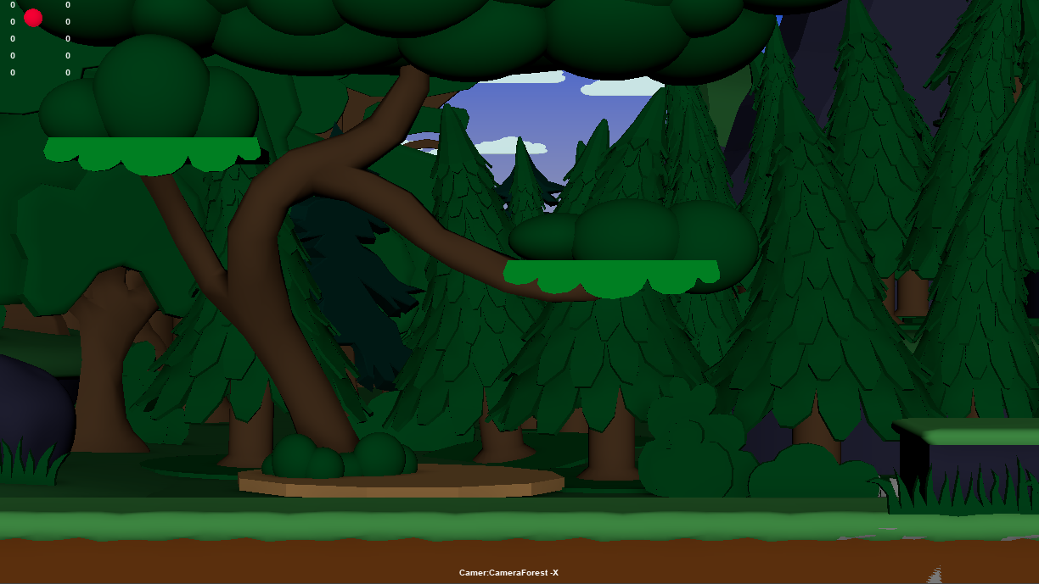
Результатом работы на данном этапе стал макет уровня, наполненный декорациями заднего и ближнего плана. Ниже приведен кадр с готового макета в программе Autodesk Maya:
Рис. 03.10 Фрагмент готового макета локации “Лес”

- Экспорт макета уровня в Unreal Engine
На данном этапе стояла задача перенести полученный макет уровня из Autodesk Maya в Unreal Engine. Для объектов заднего плана этот этап не имел каких-либо осложнений, однако для ассетов, с которыми игрок взаимодействует напрямую, требовался особый подход. Важной отличительной чертой этих объектов является наличие коллизии. Движок UE способен на основе импортируемого меша сгенерировать для него либо сложную коллизию, напрямую копирующую топологию модели, либо упрощенную коллизию, представляющую собой некое подобие лоу-поли объекта. В дальнейшем этот момент, а также проблемы, возникшие с ним, будут описаны подробнее.
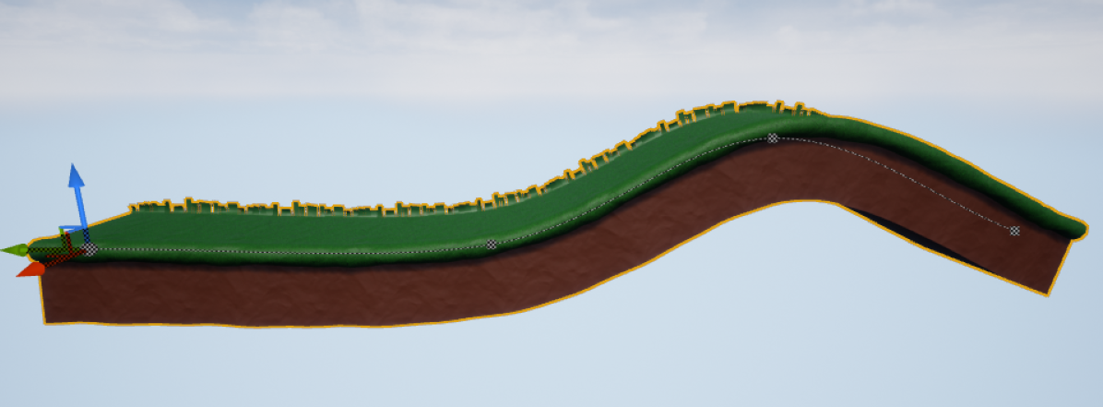
Также стоит отметить, что для объекта “Земля” был создан скрипт на языке визуального программирования Blueprint, позволяющий генерировать данный меш на основе сплайна. К точкам сплайна прикрепляется меш таким образом, что при превышении длиной сплайна длины меша на сплайне генерируется очередная копия меша. При этом все копии меша повторяют изгибы сплайна.
Рис. 03.11 Полученный объект “Земля”
Таким образом протяжённую поверхность, по которой будет перемещаться игрок, можно задавать с помощью точек сплайна, что сильно облегчает процесс размещения “Земли”.
- Создание лоуполи моделей
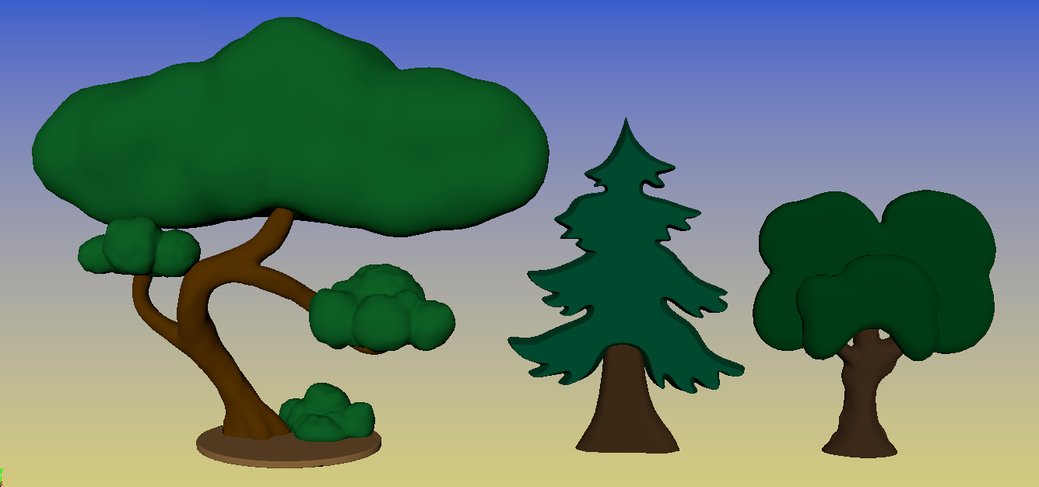
Поскольку созданные ранее модели не были созданы как конечные ассеты, необходимо их доработать. Для некоторых моделей особой доработки не требовалось, поскольку они уже имели подходящие размеры и формы. Другим ассетам требовалось полное переделывание, поскольку их внешний вид либо был слишком базовый, либо не вписывался в полученный макет. Итогом работы над всеми мешами являлись модели, имеющие от 3000 до 20000 полигонов - т.е. лоуполи модели. Создание хайполи моделей требовалось не для всех ассетов, а только для тех, которые имели более плавные, неровные и хаотичные формы. Такими ассетами является, например, пещера, которая по задумке представляет собой скульптуру из пластелина. Первичные формы данной модели были сделаны в Autodesk Maya, а затем более детализированы в ZBrush. Вместе с тем ZBrush имеет инструмент Zremesher, который позволяет снизить количество вершин модели, сохраняя её общую форму и детали. Воспользовавшись этим инструментом, я получил модели, имеющие необходимые формы и пропорции и при этом не превышающие количество вершин 20000. Здесь представлены примеры таких моделей:
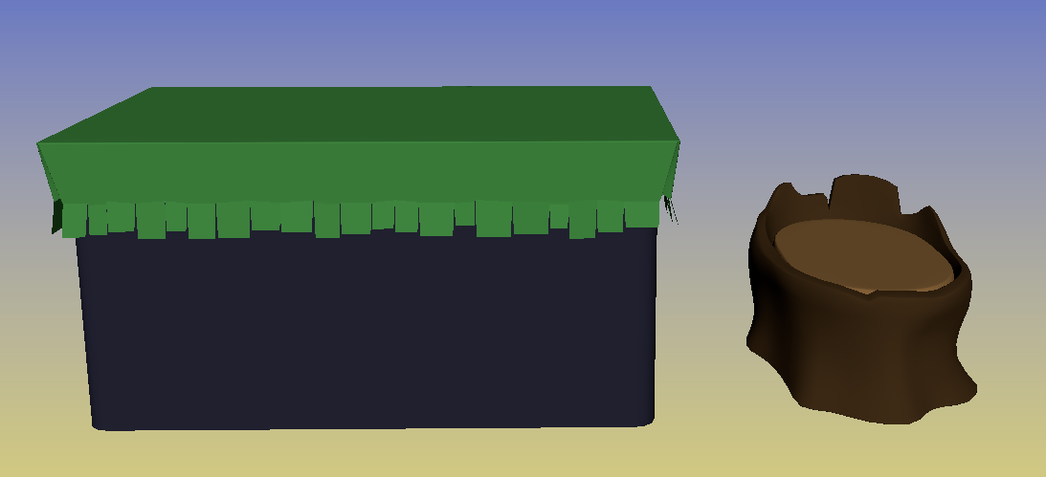
Рис. 03.12 Пример созданных конечных моделей
Рис. 03.13 Пример созданных конечных моделей
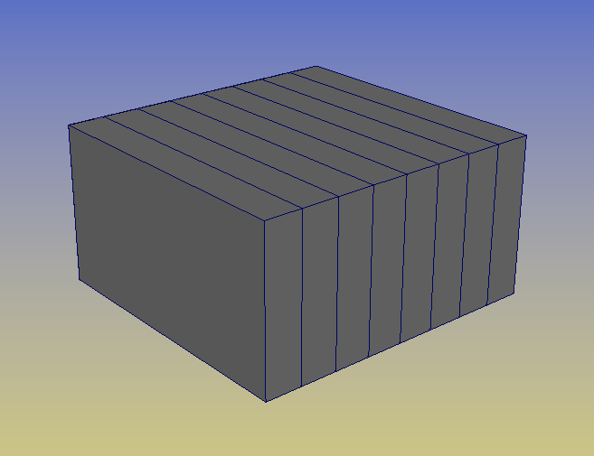
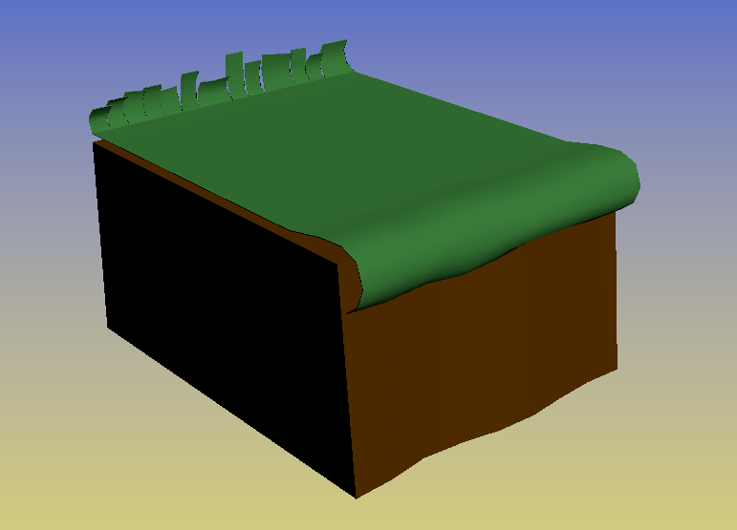
Также для каждой модели, непосредственно с которой игрок контактирует, была проведена работа над коллизией. Ранее в отчёте было упомянуто, что движок Unreal Engine способен автоматически генерировать для импортируемого меша простую коллизию. К сожалению, движок не позволяет контролировать этот процесс, а поэтому результаты далеко не всегда получаются удовлетворительными. Однако существует способ импортирования модели из Autodesk Maya в UE с уже готовой простой коллизией. Для этого необходимо в Maya создать для модели дополнительный меш простой коллизии (или набор мешей), а затем задать им особые наименования - UCX_(название меша)_(номер меша коллизии). Так например для меша земли Ground меш простой коллизии должен называться UCX_Ground_01. При импортировании меша вместе с мешем коллизии движок UE автоматически примет меш коллизии в качестве простой коллизии модели. Пример ассета и его меша простой коллизии:
Рис. 03.14 Конечная версия модуля “Земля” Рис. 03.15 Простая коллизия модуля “Земля”

- Развёртка моделей, создание текстур и экспорт готовых ассетов в Unreal Engine
Следующим этапом работы над моделями является их развёртка. Поскольку полученные модели являются лоуполи, их развёртку можно осуществить с помощью встроенных инструментов развёртки редактора Autodesk Maya.
Стоит отметить, что модели используют не уникальные текстуры, а атласы и тайловые текстуры. Атласом называют сборку нескольких текстур в одну большую. Использование атласа предоставляет возможность использовать один материал на несколько объектов, что является экономией ресурсов и снижает количество вызовов отрисовки графики. Так, для всех деревьев, которые, как предполагается, сделаны из картона, используется одна и та же текстура:

Рис. 03.16 Диффузная карта материала “Картон”

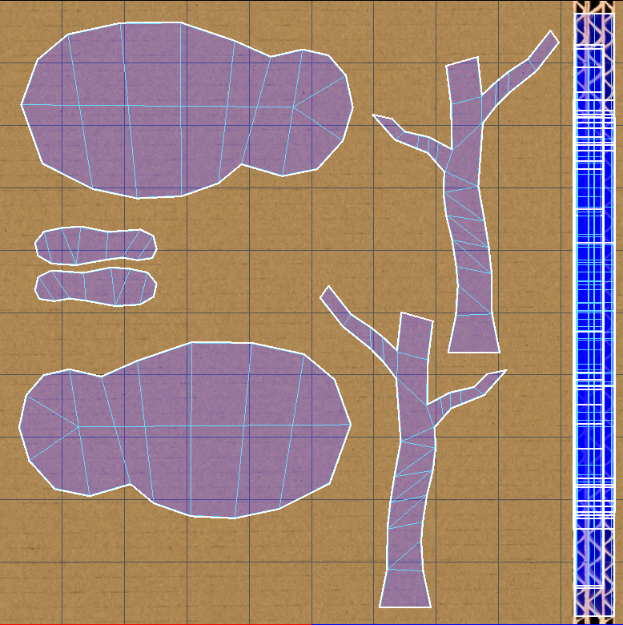
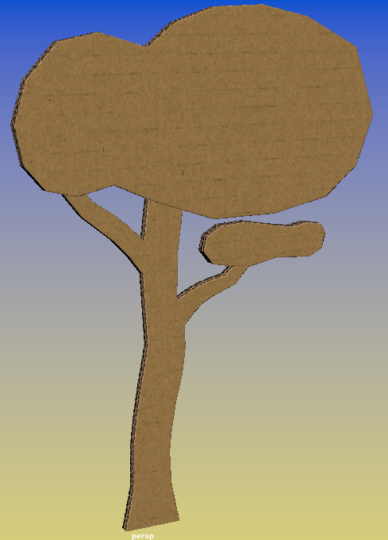
В результате получается следующая развёртка:
Рис. 03.17 Развёртка 3D модели “Дерево” Рис. 03.18 Модель “Дерево” с наложенной текстурой

Тайловые текстуры используются для материала “Бумага”, ”Ткань” и “Пластелин”. Они представляют собой лишь изображение текстуры материала, стороны которого являются продолжением друг друга. В качестве примера тайловой текстуры можно привести текстуру бумаги:

Рис. 03.19 Тайловая диффузная карта материала “Бумага”
При этом созданием текстур для материала “Пластелин” я занялся самостоятельно. Для этого я воспользовался программой ZBrush чтобы сделать рельеф, напоминающий пластелин:
Рис. 03.20 Рельеф будущего материала “Пластелин”
Экспортировав полученный рельеф как документ, я смог создать normal map и height map - карту нормалей и карту высот соответственно. Также, на основе полученных карт и используя программу Materialize я создал ambient occlusion - черно-белая текстура, в которой хранятся тени от рассеянного света. Такая карта подчеркнёт рельеф, изображенный на основной текстуре.
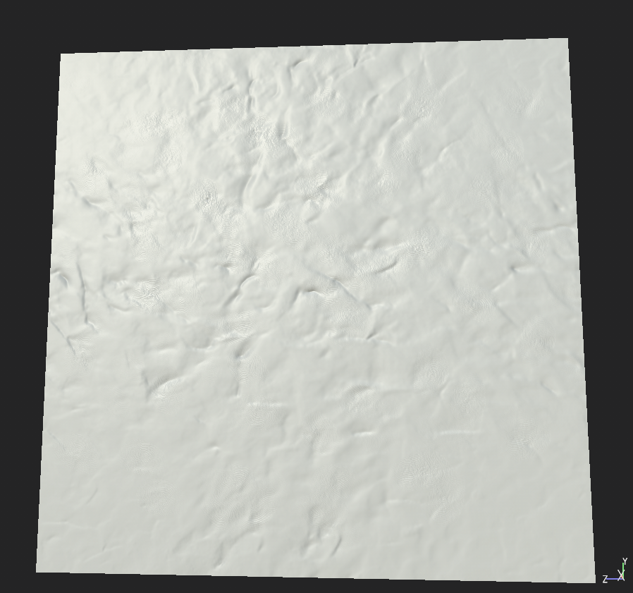
После этого я отредактировал полученные карты с помощью программы Substance Painter и получил следующий результат:

Рис. 03.21 конечная версия материала “Пластелин”
Таким образом были получены все необходимые текстуры для материала “Пластелин”.
После проделанной работы готовые модели и текстуры можно импортировать в движок Unreal Engine. Движок имеет функцию, которая позволяет заменить уже ранее импортированный ассет на другой. Это позволяет быстро загрузить качественные модели на замену тестовым моделям, импортированным вместе с макетом ранее.
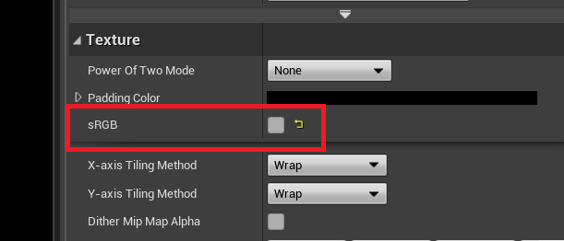
Важным моментом является тот факт, что некоторые текстуры при импортировании в движок помечаются как использующие режим sRGB. Для диффузных текстур, обозначающих цвет материала, это правильно, однако остальные текстуры (карты нормалей, высоты, теней и т.д.) несут в себе лишь числовую информацию, а потому их следует пометить как не использующих sRGB.
Рис. 03.22 Графа отключения режима sRGB
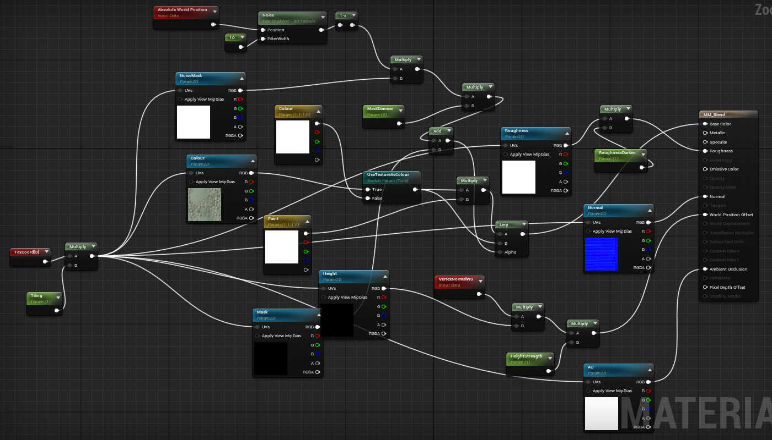
- Создание шейдеров в движке Unreal Engine
Рис. 03.23 Схема шейдера в Grapgh
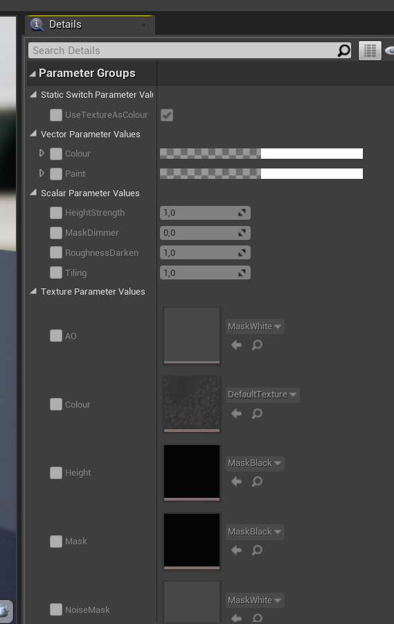
После того, как все ассеты были загружены в движок, необходимо наложить материалы на 3D модели. Для этого был создан Master Material - базовый материал, на основе которого будут сделаны все оставшиеся материалы. Это сделано с целью оптимизации - компиляция материалов будет происходить намного быстрее, если движок работает не с большим набором разнообразных сложных материалов, а с экземплярами одного материала. Но для того, чтобы экземпляры материала отличались друг от друга, в Master Material были встроены изменяемые параметры:
Рис. 03.24 Набор параметров Master Material

В результате у экземпляров материала есть возможность:
- Использовать определённые карты диффуза, нормалей, высот и т.д.
- Настраивать силу height map и roughness map
- Использовать карты шумов и настраивать их силу
- Использовать карты, определяющие области окрашивания
- Использовать вместо текстуры простой цвет
- Настраивать размеры текстур
- Окрашивать текстуры цветом
В результате мы имеем шейдер - программу, позволяющую при настройке параметров получить необходимый нам материал. На основе данного шейдера было получено множество материалов, среди которых:
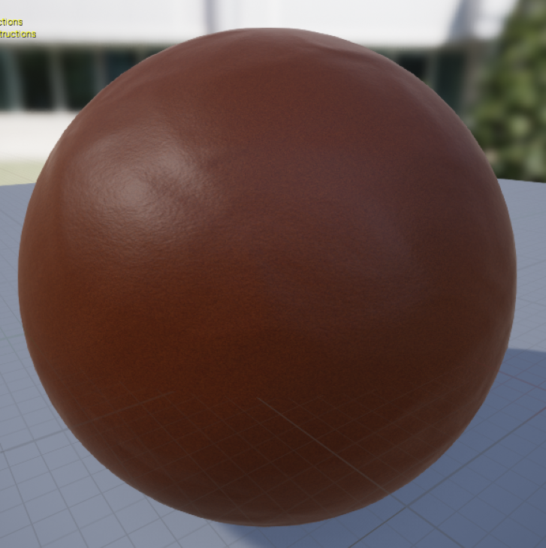
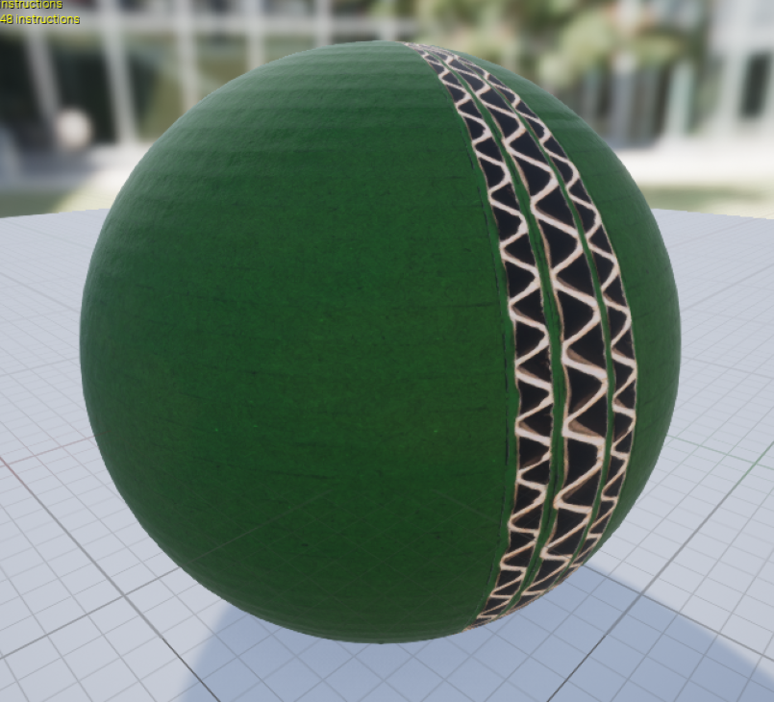
Рис. 03.25 Материал “Зелёный картон” Рис. 03.26 Материал “Коричневая бумага”
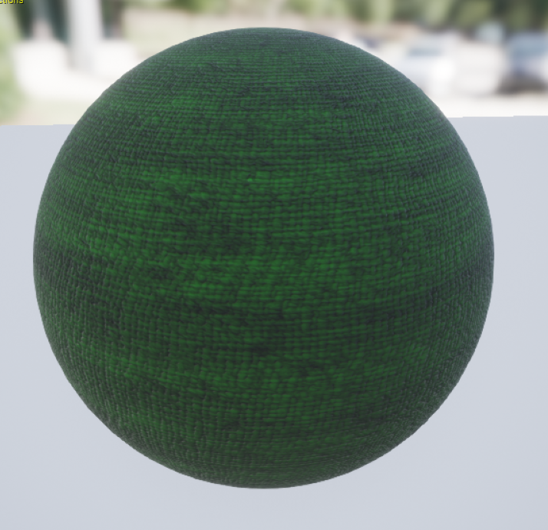
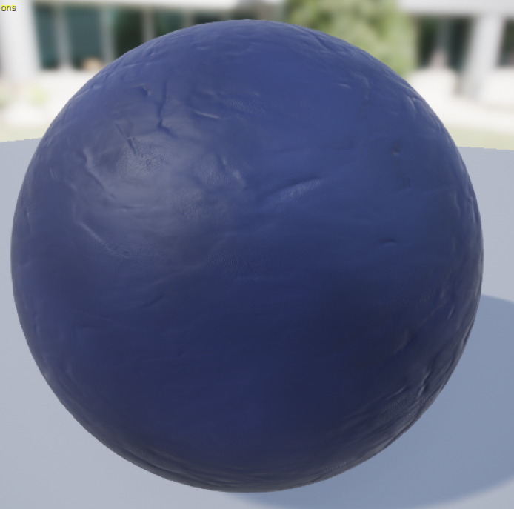

Рис. 03.27 Материал “Синий пластелин” Рис. 03.28 Материал “Зелёная ткань”
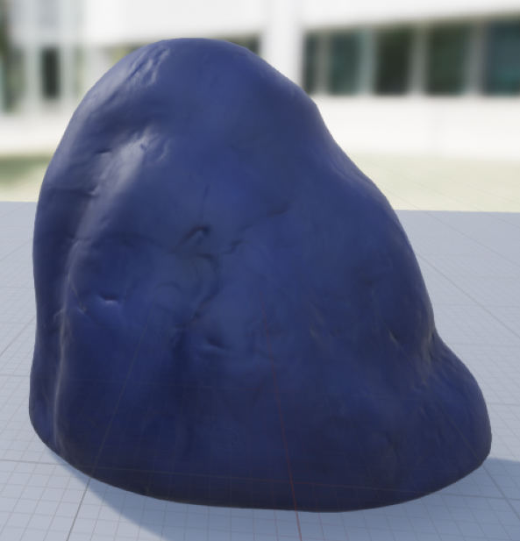
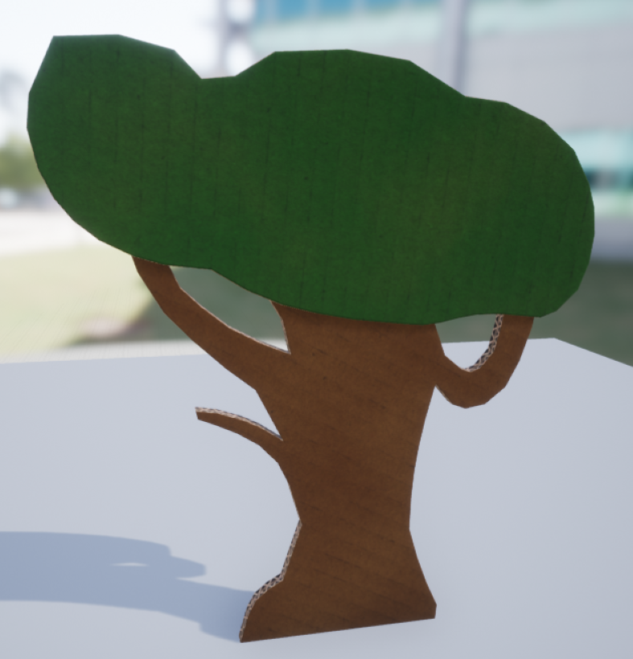
Примеры готовых ассетов с наложенными текстурами:
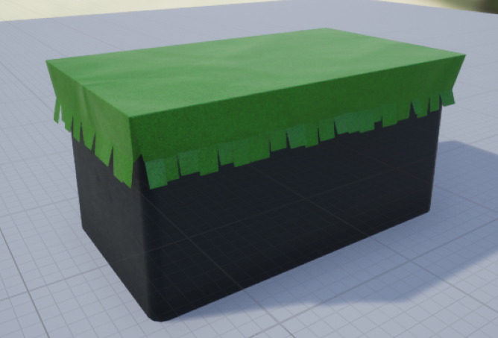
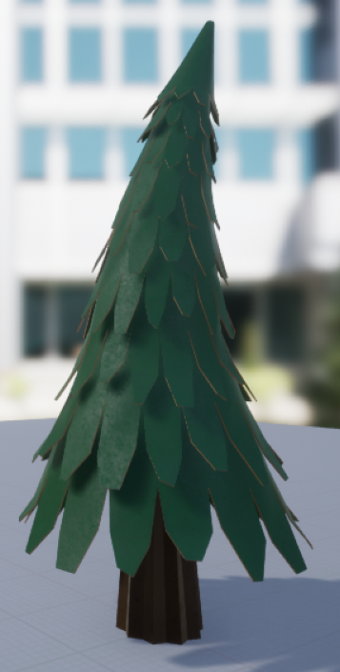
Рис. 03.29 Готовая 3D модель “Камень” Рис. 03.30 Готовая 3D модель “Картонное дерево”
Рис. 03.31 Готовая 3D модель “Ель” Рис. 03.32 Готовая 3D модель “Возвышенность”

- Выставление освещения и запечка карт освещения
Работа над расстановкой и подготовкой 3D моделей завершена, и следующим этапом является выставление освещения и придание нужной атмосферы локации.
Поскольку данный проект является не просто сценой для рендера изображения, а интерактивной локацией, при работе над освещением также необходимо учитывать вопрос производительности игры. При создании графики в видеоигр существует широкая практика использования карт освещения - метод освещения пространства в 3D-приложениях, заключающийся в том, что создаётся текстура, содержащая информацию об освещённости трёхмерных моделей. Данный подход значительно экономит ресурсы компьютера, поскольку программе не приходится рассчитывать падение света в режиме реального времени, при этом по реалистичности результат использования этого метода значительно превосходит использование динамического освещения, при котором падение света и тени рассчитываются перед каждым кадром. Это связано с тем, что большинство 3D-приложений при создании карт освещения учитывают отражения света и их дальнейшее падение на другие поверхности, подобно тому, как свет ведет себя в реальном мире. Однако данный метод допустим только в случае со статическими объектами, в связи с чем будет использоваться лишь для объектов заднего плана, а также для статичных объектов переднего плана.
Было использовано несколько типов источников света:
- Skylight имитирует небесное освещение путем захватывания панорамного изображения (так же именуемое как Cubemap) дальних частей сцены (которые дальше параметра SkyDistanceThreshold), и применения его в качестве освещения;
- Directional Light — направленный источник света, который имитируют свет, идущий издалека. Это означает, что все тени, появляющиеся из-за него будут параллельны друг другу. Используется с целью как подсветки передней части объектов, а также с целью имитации внешнего главного источника света;
- Spot Light — прожекторный источник света, который испускает свет из одной точки конусной формы. Такой источник света подсвечивает отдельные места уровня, акцентируя на них внимание игрока;
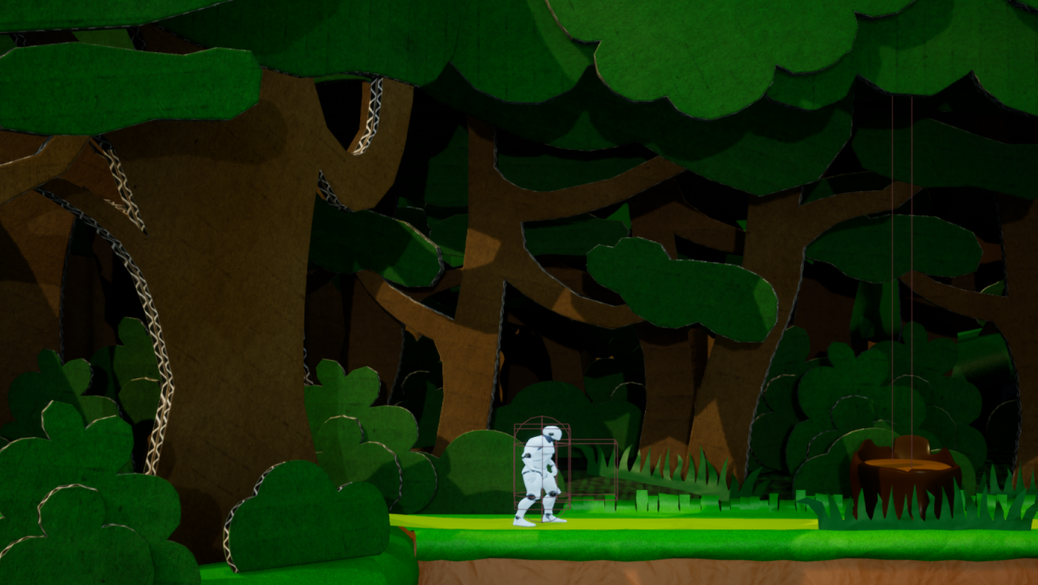
Результат выставленных источников света после запечки карт освещения представлен на данных скриншотах:

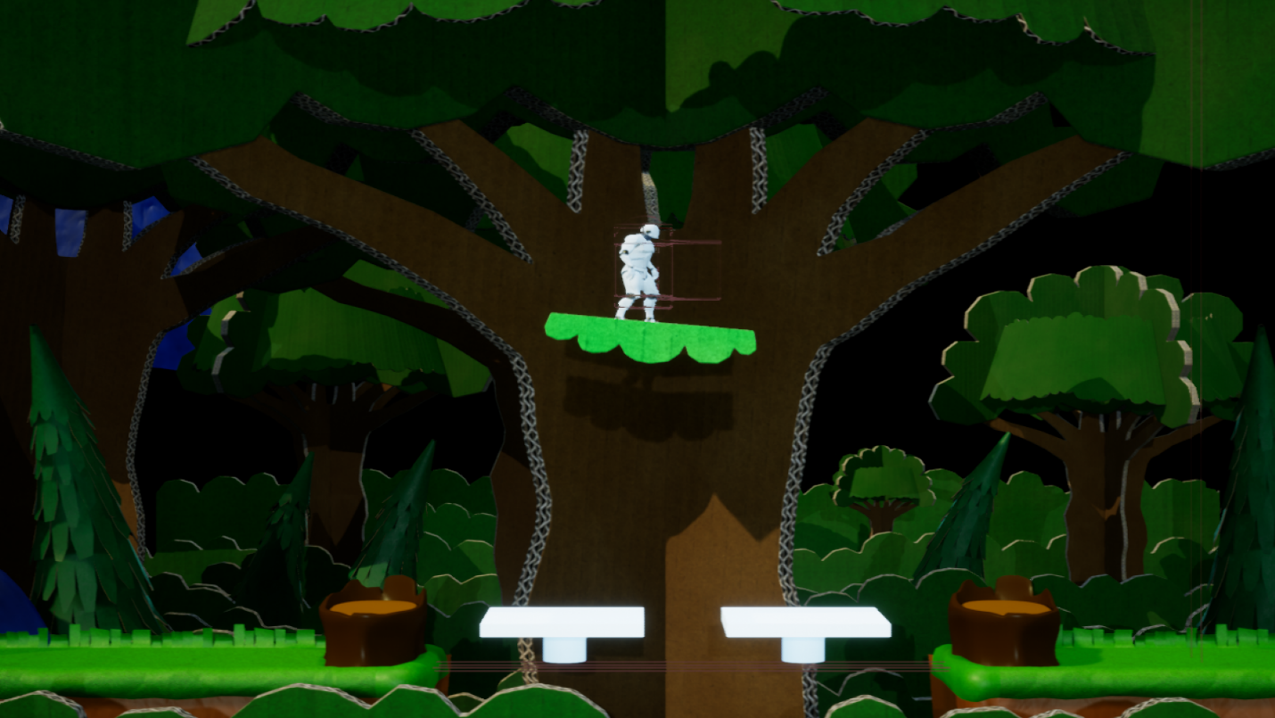
Рис. 03.33 Скриншот локации “Лес”

Рис. 03.34 Скриншот локации “Лес”

Заключение
Темой квалификационной работы было создание игрового уровня в жанре «2.5D Платформер» в игровом движке Unreal Engine. Игровая индустрия является перспективной и быстрорастущей, а потому её изучение представляет собой актуальный вопрос. Для меня как человека, планирующего работать в данной сфере, но ещё обдумывающего выбор в пользу конкретной специальности, было особенно важно ознакомиться с широким спектром вопросов, касающихся разработки видеоигры.
Целью данной работы было на практике продемонстрировать этапы разработки такого продукта как видеоигра на примере создания единичного игрового уровня, отвечающего перечню требований, основанных на современных принципах игрового дизайна.
Работа над технической составляющей проекта заключалась не только в изучении возможностей игрового движка Unreal Engine, но и в практическом применении полученных знаний, в частности на основе системы визуального скриптинга Blueprint был создан перечень работающих игровых механик.
Также игровой уровень представляет собой локацию, наполненную ассетами, созданными на основе распространённого пайплайна по созданию игровых 3D моделей, и имеет единое стилистическое оформление.
Полученный в результате выполнения работы инструментарий также обладает свойством модульности, что в свою очередь означает большое количество комбинаций игровых систем между собой, а значит создание потенциально новых игровых уровней со своими структурами. Что касается визуального оформления, то имеется достаточное количество ассетов для сборки новых полноценных локаций, однако допускается возможность создания дополнительных 3D моделей по уже изученному и отработанному пайплайну.

Использованные источники
- https://docs.unrealengine.com/5.0/en-US/ – официальные обучающие материалы от разработчиков. [Электронный ресурс] Режим доступа: свободный.
- https://www.youtube.com/ – независимые обучающие материалы от пользователей. [Электронный ресурс] Режим доступа: свободный.
- https://knowledge.autodesk.com/ru/support/maya?sort=score – официальные обучающие материалы от разработчиков. [Электронный ресурс] Режим доступа: свободный.
- https://www.artstation.com/?sort_by=community – онлайн платформа независимых художников. [Электронный ресурс] Режим доступа: свободный.
- https://substance3d.adobe.com/tutorials/ – официальные обучающие материалы от разработчиков. [Электронный ресурс] Режим доступа: свободный

